BỘ GIÁO DỤC VÀ ĐÀO TẠO
TRƯỜNG ĐẠI HỌC MỎ - ĐỊA CHẤT

THÁI VĂN HÀO
2121051075

BÁO CÁO
NGÀNH CÔNG NGHỆ THÔNG TIN
CHUYÊN NGÀNH: TIN HỌC KINH TẾ

Hà Nội 5/2026
BỘ GIÁO DỤC VÀ ĐÀO TẠO
TRƯỜNG ĐẠI HỌC MỎ - ĐỊA CHẤT

BÁO CÁO
NGÀNH CÔNG NGHỆ THÔNG TIN
CHUYÊN NGÀNH: TIN HỌC KINH TẾ

Hà Nội 5/2026
MỤC LỤC
LỜI NÓI ĐẦU 4
DANH MỤC TỪ VIẾT TẮT 5
DANH MỤC BẢNG BIỂU 6
DANH MỤC HÌNH VẼ 7
CHƯƠNG 1 TỔNG QUAN 8
1.1. Tổng quan 8
1.1.1. Lý do chọn đề tài 8
1.1.2 Mục tiêu nghiên cứu 8
1.1.3. Phạm vi nghiên cứu 9
1.1.4. Nội dung thực hiện 9
1.2. Khảo sát thực trạng 11
1.2.1. Tổng quan thị trường game sinh tồn (Survivor) và Roguelike hiện nay 11
1.2.2. Phân tích một số tựa game nổi bật cùng thể loại 11
1.2.3. Đánh giá ưu điểm và hạn chế chung của dòng game hiện tại 12
1.2.4. Kết luận khảo sát và hướng đi của đề tài 12
1.2.5. Đề xuất phương pháp giải quyết 13
1.3. Đề xuất phương pháp giải quyết 13
1.3.1. Giải pháp về công nghệ và nền tảng 13
1.3.2. Giải pháp thiết kế lối chơi (Gameplay Solutions) 14
1.3.3. Giải pháp kỹ thuật và thuật toán (Technical Solutions) 14
1.4. Mô tả yêu cầu và mô hình bài toán 15
1.4.1. Yêu cầu chức năng 15
1.4.1.1. Chức năng định danh người chơi 15
1.4.1.2. Chức năng bắt đầu trận đấu 15
1.4.1.3. Chức năng điều khiển nhân vật 16
1.4.1.4. Chức năng chiến đấu của người chơi 17
1.4.1.5. Chức năng quản lý enemy 18
1.4.1.6. Chức năng quản lý wave và độ khó 18
1.4.1.7. Chức năng đổi theme bản đồ 19
1.4.1.8. Chức năng kinh nghiệm và lên cấp 20
1.4.1.9. Chức năng chọn buff và tăng sức mạnh 20
1.4.1.10. Chức năng giao diện trong trận 21
1.4.1.11. Chức năng tạm dừng và kết thúc trận 22
1.4.1.12. Chức năng bảng xếp hạng 23
1.4.2. Yêu cầu phi chức năng 23
1.4.3. Mô hình bài toán tổng quát 24
1.4.4. Mô tả hoạt động của hệ thống 25
CHƯƠNG 2 MỘT SỐ KIẾN THỨC CƠ BẢN THỰC HIỆN ĐỀ TÀI 27
2.1. Ngôn ngữ lập trình 27
2.1.1. Tổng quan về ngôn ngữ C# 27
2.1.2. Ứng dụng C# trong đề tài 27
2.1.3. Lập trình hướng đối tượng trong dự án 28
2.1.4. Coroutine, Event và xử lý thời gian thực 28
2.1.5. Cấu trúc dữ liệu và tối ưu hiệu năng 29
2.2. Tool hỗ trợ lập trình 29
2.2.1. Unity Engine 29
2.2.2. Visual Studio 30
2.2.3. PlayFab SDK và công cụ quản trị dịch vụ 30
2.3. Một số thành phần kỹ thuật nền tảng 31
2.3.1. Unity Input System và CharacterController 31
2.3.2. ScriptableObject trong quản lý cấu hình 31
2.3.3. Object Pooling và tối ưu hiệu năng 31
CHƯƠNG 3 PHÂN TÍCH VÀ THIẾT KẾ HỆ THỐNG 33
3.1. Use Case Diagram 33
3.1.1. Use Case tổng quan 33
3.1.2. Use Case chi tiết 34
3.2. Sequence Diagram 35
3.2.1. Luồng đăng nhập và nhập tên hiển thị 35
3.2.2. Luồng chiến đấu, nhận EXP và chọn buff 36
3.2.3. Luồng game over, gửi điểm và leaderboard 37
3.3. Activity Diagram 38
3.4. Component Diagram 40
3.5. Class Diagram 41
3.5.1. Nhóm Player và Progression 41
3.5.2. Nhóm Enemy và Projectile 43
3.5.3. Nhóm UI, NPC và Backend 44
CHƯƠNG 4 XÂY DỰNG CHƯƠNG TRÌNH 46
4.1. Toàn cảnh gameplay trong scene Game 46
4.2. Nhân vật chính của trò chơi 47
4.3. Danh sách enemy cơ bản trong trò chơi 48
4.4. Nhóm enemy nguyên tố LawaChurl 50
4.5. Các theme map và chuyển đổi môi trường 51
4.6. Giao diện HUD và hỗ trợ gameplay 52
4.7. Giao diện challenge và chọn buff 53
4.8. Giao diện nhập tên và leaderboard 54
4.9. Giao diện tạm dừng, cài đặt âm thanh và loading 55
KẾT LUẬN 57
TÀI LIỆU THAM KHẢO 58

LỜI NÓI ĐẦU
Trong bối cảnh cuộc cách mạng công nghiệp 4.0 đang diễn ra mạnh mẽ, sự phát triển đột phá của Công nghệ Thông tin đã tái định nghĩa phương thức giải trí của con người. Ngành công nghiệp trò chơi điện tử không còn chỉ dừng lại ở các sản phẩm giải trí đơn thuần mà đã trở thành một lĩnh vực công nghệ cao, đòi hỏi sự kết hợp nhuần nhuyễn giữa tư duy logic, kỹ thuật lập trình tinh vi và sự sáng tạo không giới hạn trong thiết kế trải nghiệm người dùng.
Những năm gần đây, thể loại game sinh tồn (Survivor) kết hợp với yếu tố Roguelike hay còn gọi là "Bullet Heaven" đã tạo nên một làn sóng mới trên thị trường toàn cầu nhờ tính giải trí cao và giá trị chơi lại vô hạn. Tuy nhiên, phần lớn các sản phẩm hiện nay vẫn tập trung ở định dạng 2D truyền thống. Việc nghiên cứu và đưa cơ chế này vào môi trường 3D không chỉ giúp nâng cao hiệu ứng thị giác mà còn đặt ra những thách thức lớn về tối ưu hóa hiệu năng, quản lý tài nguyên và thuật toán xử lý hàng ngàn đối tượng cùng lúc.
Là một sinh viên chuyên ngành Tin học Kinh tế, em nhận thức rõ rằng quá trình tự tay xây dựng một sản phẩm hoàn chỉnh là cơ hội quý giá để áp dụng các nền tảng lý thuyết về lập trình hướng đối tượng (OOP), cấu trúc dữ liệu và giải thuật vào thực tiễn. Với niềm đam mê dành cho mảng lập trình game và mong muốn thử thách bản thân trong việc làm chủ các công nghệ hiện đại, em đã quyết định thực hiện đề tài: "Nghiên cứu và phát triển trò chơi sinh tồn 3D" làm nội dung cho Đồ án Tốt nghiệp của mình.
Để hoàn thành đồ án này, em xin gửi lời cảm ơn chân thành và sâu sắc nhất đến các thầy cô giáo trong Khoa Công nghệ Thông tin, Trường Đại học Mỏ - Địa chất. Những kiến thức chuyên ngành quý báu và sự tận tâm truyền đạt của thầy cô trong suốt bốn năm học tập chính là nền móng vững chắc giúp em tự tin triển khai và hoàn thiện sản phẩm này. Do điều kiện thời gian và kiến thức còn hạn chế, đồ án chắc chắn không tránh khỏi những thiếu sót, em rất mong nhận được những ý kiến đóng góp từ thầy cô để sản phẩm được hoàn thiện hơn.
Em xin chân thành cảm ơn!

DANH MỤC TỪ VIẾT TẮT
Từ viết tắt | Nghĩa tiếng Anh | Nghĩa tiếng Việt
AI | Artificial Intelligence | Trí tuệ nhân tạo
AoE | Area of Effect | Hiệu ứng diện rộng
Anim | Animation | Hoạt ảnh
API | Application Programming Interface | Giao diện lập trình ứng dụng
ATK | Attack | Chỉ số tấn công
ESC | Escape | Phím thoát
EXP | Experience Points | Điểm kinh nghiệm
FPS | Frames Per Second | Số khung hình/giây
HP | Health Points | Điểm máu
HUD | Head-Up Display | Giao diện hiển thị trong game
ID | Identifier | Mã định danh
Lv | Level | Cấp độ
NET | Network | Mạng
NPC | Non-Player Character | Nhân vật không do người chơi điều khiển
PC | Personal Computer | Máy tính cá nhân
Repo | Repository | Kho chứa mã nguồn
SDK | Software Development Kit | Bộ công cụ phát triển
SFX | Sound Effects | Hiệu ứng âm thanh
UI | User Interface | Giao diện người dùng
UX | User Experience | Trải nghiệm người dùng
VFX | Visual Effects | Hiệu ứng hình ảnh
WASD | (Control keys) | Các phím di chuyển

DANH MỤC BẢNG BIỂU
Bảng 1-1: Nội dung thực hiện trong 10 tuần 11
Bảng 1-2: Các thành phần chính của game 25

DANH MỤC HÌNH VẼ
Hình 1-0-1: Use Case tổng quan của hệ thống 39
Hình 1-0-2: Use Case chi tiết của vòng lặp gameplay 41
Hình 1-0-3: Sequence Diagram của luồng đăng nhập và nhập tên hiển thị 42
Hình 1-0-4: Sequence Diagram của luồng chiến đấu, nhận EXP và chọn buff 43
Hình 1-0-5: Sequence Diagram của luồng game over, gửi điểm và leaderboard 44
Hình 1-0-6: Activity Diagram của vòng lặp gameplay 45
Hình 1-0-7: Component Diagram của hệ thống 47
Hình 1-0-8: Class Diagram của nhóm Player và Progression 48
Hình 1-0-9: Class Diagram của nhóm Enemy và Projectile 50
Hình 1-0-10: Class Diagram của nhóm UI, NPC và Backend 51
Hình 2-0-1: Giao diện khi vào game 52
Hình 2-0-2: Giao diện khi chiến đấu 53
Hình 2-0-3: Nhân vật player điều khiển 54
Hình 2-0-4: Quái bay 55
Hình 2-0-5: Kẻ thù đánh xa 55
Hình 2-0-6: Kẻ thù đánh gần 56
Hình 2-0-7: Ba quái vật lớn 56
Hình 2-0-8: Map 1 57
Hình 2-0-9: Map 2 57
Hình 2-0-10: Map 3 58
Hình 2-0-11: Hiển thị ấn ESC để mở menu 58
Hình 2-0-12: Hiển thị wave hiện tại 58
Hình 2-0-13: Máu và kinh nghiệm hiện tại của player 59
Hình 2-0-14: Giao diện hiển thị trước khi bắt đầu vào chiến đấu 59
Hình 2-0-15: Giao diện chọn buff mỗi khi lên cấp 60
Hình 2-0-16: Giao diện hiển thị tên người chơi khi vào game 60
Hình 2-0-17: Giao diện bảng xếp hạng theo kinh nghiệm 61
Hình 2-0-18: Giao diện nhập tên khi vào game lần đầu 61
Hình 2-0-19:Giao diện cài đặt 62
Hình 2-0-20: Giao diện Pause Game 62

CHƯƠNG 1
TỔNG QUAN

1.1. Tổng quan

1.1.1. Lý do chọn đề tài
Trong những năm gần đây, ngành công nghiệp game thế giới chứng kiến sự trỗi dậy mạnh mẽ của thể loại game sinh tồn kết hợp với yếu tố Roguelike. Sức hút của thể loại này nằm ở giá trị chơi lại (replayability) cực cao, nơi người chơi phải đối mặt với các đợt tấn công liên tục của kẻ thù và liên tục đưa ra quyết định lựa chọn kỹ năng để sinh tồn. Nhận thấy tiềm năng phát triển và mong muốn ứng dụng các kiến thức lập trình, thuật toán đã học vào một sản phẩm thực tế, em quyết định chọn đề tài: "Nghiên cứu và phát triển trò chơi sinh tồn 3D" làm Đồ án Tốt nghiệp. Việc phát triển tựa game này trên nền tảng Unity không chỉ giúp củng cố tư duy lập trình hướng đối tượng mà còn rèn luyện kỹ năng giải quyết bài toán tối ưu hiệu năng và quản lý tài nguyên trong môi trường 3D

1.1.2 Mục tiêu nghiên cứu
Mục tiêu chính của đề tài là xây dựng hoàn chỉnh một tựa game sinh tồn 3D có thể chơi được (playable), tích hợp đầy đủ các cơ chế cốt lõi bao gồm:
- Xây dựng hệ thống nhân vật (Player) với các cơ chế điều khiển mượt mà: di chuyển, lướt (dash), và tự động tấn công.
- Phát triển hệ thống trí tuệ nhân tạo (AI) đa dạng cho kẻ thù (Enemy), bao gồm quái cận chiến, quái đánh xa, ném bom, và các đợt đánh Boss.
- Thiết kế cơ chế sinh tồn Roguelike với hệ thống thẻ bài nâng cấp (Buff) đa dạng xuất hiện mỗi khi lên cấp.
- Triển khai hệ thống đợt tấn công (Wave) vô hạn và cơ chế chuyển đổi bản đồ (Map) linh hoạt.
- Xây dựng bảng xếp hạng trực tuyến (Leaderboard) để tăng tính cạnh tranh cho người chơi.

1.1.3. Phạm vi nghiên cứu
- Phạm vi kiến thức: Ứng dụng ngôn ngữ lập trình C# và Game Engine Unity để xây dựng logic game. Nghiên cứu cách tích hợp dịch vụ backend PlayFab để lưu trữ dữ liệu người chơi.
- Phạm vi chức năng: Tập trung vào trải nghiệm cốt lõi (Core Gameplay Loop): Tiêu diệt quái -> Nhận kinh nghiệm -> Lên cấp -> Chọn thẻ bài buff -> Chuyển Map/Đánh Boss. Không đi sâu vào cốt truyện phức tạp hay chế độ chơi nhiều người (Multiplayer) theo thời gian thực

1.1.4. Nội dung thực hiện

Thời gian | Công việc
Tuần 1  Từ ngày 23/3 Đến ngày 29/3 | • Nghiên cứu lối chơi và tìm kiếm tài nguyên cho Game Roguelike 3D  • Phân tích và liệt kê hệ thống và các loại thẻ bài buff, cơ chế Survivor, enemy  • Viết tài liệu mô tả dự án
Tuần 2  Từ ngày 30/3 Đến ngày 5/4 | • Thiết lập dự án Unity  • Tìm kiếm và nghiên cứu cách thức hoạt động các tài nguyên, package, model, anim để đưa vào dự án
Tuần 3  Từ ngày 6/4 Đến ngày 12/4 | • Tạo player với các trạng thái cơ bản như di chuyển, lướt, tự động tấn công  • Tạo enemy cận chiến, tìm player và di chuyển đến để tấn công  • Sử dụng các model và anim đã tìm được cho player và enemy  • Thiết kế map khởi đầu
Tuần 4  Từ ngày 13/4 Đến ngày 19/4 | • Thiết kế thêm 2 map khác, tạo hiệu ứng hiển thị ở trong map  • Tạo thêm các loại enemy khác như: enemy bắn xa, enemy bắn đạn liên tục, enemy ném bom, enemy ném đá, enemy gây sát thương diện rộng
Tuần 5  Từ ngày 20/4 Đến ngày 26/4 | • Triển khai hệ thống các đợt sóng (Wave) quái, mỗi 10 wave sẽ gặp 1 wave đánh boss, sau mỗi 10 wave cũng sẽ tiến hành đổi map  • Tạo tool hỗ trợ việc setup wave vô hạn
Tuần 6  Từ ngày 27/4 Đến ngày 3/5 | • Triển khai hệ thống thẻ bài buff mỗi khi người chơi lên cấp  • Thiết kế các khả năng bên trong thẻ bài như: tăng hp, tăng tấn công, bắn đạn 3 tia, triệu hồi tinh linh, triệu hồi đạn xoay, đạn nổ…
Tuần 7  Từ ngày 4/5 Đến ngày 10/5 | • Thiết kế bảng xếp hạng người chơi để xếp hạng dựa theo điểm kinh nghiệm thông qua tiêu diệt enemy  • Sử dụng PlayFab để lưu trữ các player bằng cách cho người chơi nhập tên khi mới vào game
Tuần 8  Từ ngày 11/5 Đến ngày 17/5 | • Thiết kế giao diện, ghép UI/UX hoàn chỉnh cho game  • Tối ưu lại code, gameplay, cân bằng chỉ số, tối ưu hiệu năng, tài nguyên, hình ảnh
Tuần 9  Từ ngày 18/5 Đến ngày 24/5 | • Tiến hành build thử và test thử  • Tối ưu lại code, gameplay, cân bằng chỉ số, tối ưu hiệu năng, tài nguyên, hình ảnh
Tuần 10  Từ ngày 25/5 Đến ngày 31/5 | • Viết báo cáo  • Tổng hợp kết quả nghiên cứu và phát triển để chuẩn bị cho báo cáo và nộp
Bảng 1-1: Nội dung thực hiện trong 10 tuần

1.2. Khảo sát thực trạng

1.2.1. Tổng quan thị trường game sinh tồn (Survivor) và Roguelike hiện nay
Trong những năm gần đây, thị trường game toàn cầu đã chứng kiến sự bùng nổ của thể loại game sinh tồn theo phong cách "Bullet Heaven" (hay còn gọi là Reverse Bullet Hell) kết hợp với yếu tố Roguelike. Sự thành công vang dội của các tựa game tiên phong đã định hình nên một nhánh nhỏ vô cùng hấp dẫn: người chơi chỉ cần tập trung vào việc di chuyển nhân vật, trong khi việc tấn công diễn ra hoàn toàn tự động. Sự kết hợp giữa cơ chế điều khiển tối giản, hệ thống nâng cấp ngẫu nhiên (Roguelike) qua từng đợt quái (Wave) và nhịp độ trận đấu tăng dần đã tạo ra sức hút khổng lồ và giá trị chơi lại (replayability) cực cao cho thể loại này.

1.2.2. Phân tích một số tựa game nổi bật cùng thể loại
Để có cái nhìn khách quan và xây dựng hệ thống tính năng phù hợp cho đồ án, em đã tiến hành khảo sát một số tựa game nổi bật trên thị trường mang phong cách tương đồng:
- Vampire Survivors / Magic Survival: Đây là những tựa game đặt nền móng cho cơ chế "Survivor".
Ưu điểm: Lối chơi gây nghiện, hệ thống vũ khí đa dạng và có thể kết hợp để
tạo ra sức mạnh đột phá.
Nhược điểm: Đồ họa 2D Pixel hoặc 2D đơn giản, góc nhìn từ trên xuống (Top
down) bị giới hạn, thiếu đi cảm giác không gian và độ sâu của môi trường. Các
hành động của nhân vật chỉ dừng lại ở mức di chuyển cơ bản.
- Risk of Rain 2: Một tựa game Roguelike 3D cực kỳ thành công.
Ưu điểm: Chuyển đổi xuất sắc cơ chế Roguelike sang môi trường 3D, hệ thống
vật phẩm phong phú, nhân vật có nhiều kỹ năng linh hoạt (bắn, lướt, nhảy).
Nhược điểm: Độ phức tạp cao, đòi hỏi người chơi phải thao tác nhiều (vừa di
chuyển, vừa ngắm bắn, vừa dùng kỹ năng), hệ thống bản đồ quá rộng lớn đôi
khi làm loãng nhịp độ game.

1.2.3. Đánh giá ưu điểm và hạn chế chung của dòng game hiện tại
Từ quá trình khảo sát, có thể đúc kết một số điểm như sau:
Ưu điểm: Cơ chế nâng cấp sức mạnh ngẫu nhiên (chọn thẻ bài buff khi lên cấp) là cốt lõi tạo nên sự hấp dẫn. Khả năng đối đầu với số lượng lượng quái vật khổng lồ trên màn hình mang lại cảm giác thỏa mãn (satisfying) cho người chơi.
Hạn chế: Phần lớn các game "Survivor" thuần túy hiện nay vẫn đang ở định dạng 2D. Các game 3D cùng thể loại lại thường yêu cầu thao tác điều khiển quá phức tạp, làm mất đi tính chất "dễ làm quen, khó thành thạo" của dòng game Survivor nguyên bản. Môi trường trong nhiều game còn đơn điệu, ít có sự thay đổi rõ rệt về bản đồ (Map) qua các màn chơi.

1.2.4. Kết luận khảo sát và hướng đi của đề tài
Dựa trên những phân tích thực trạng nêu trên, đề tài "Nghiên cứu và phát triển trò chơi sinh tồn 3D" được định hình để kế thừa những ưu điểm và khắc phục một phần các hạn chế của các tựa game đi trước.
Dự án sẽ đưa cơ chế "Survivor" (tự động tấn công, chọn thẻ bài buff khi lên cấp) vào trong môi trường 3D trực quan, sinh động hơn. Đồng thời, game vẫn giữ được sự tối giản trong điều khiển nhưng được bổ sung thêm kỹ năng lướt (Dash) để tăng tính cơ động. Hệ thống quái vật (Enemy) sẽ được thiết kế đa dạng hóa với nhiều loại hình tấn công (cận chiến, đánh xa, ném bom), kết hợp với cơ chế đợt sóng (Wave) và chuyển đổi bản đồ sau mỗi lần tiêu diệt Boss, hứa hẹn mang lại một trải nghiệm mới mẻ và có chiều sâu hơn.

1.2.5. Đề xuất phương pháp giải quyết
Dựa trên những phân tích từ quá trình khảo sát thực trạng, để xây dựng thành công tựa game sinh tồn 3D mang phong cách Roguelike, đề tài đề xuất các phương pháp giải quyết cụ thể trên hai phương diện: Thiết kế lối chơi và Giải pháp kỹ thuật.

1.3. Đề xuất phương pháp giải quyết

1.3.1. Giải pháp về công nghệ và nền tảng
Game Engine: Sử dụng Unity 3D kết hợp ngôn ngữ lập trình C#. Unity cung cấp hệ thống vật lý mạnh mẽ, công cụ hỗ trợ thiết kế môi trường 3D trực quan và cộng đồng tài nguyên vô cùng phong phú, rất phù hợp cho một dự án phát triển độc lập trong thời gian ngắn (10 tuần).
Nền tảng mục tiêu (Target Platform): Trò chơi sẽ được tối ưu hóa để xuất ra nền tảng PC (Windows). Việc chọn PC làm nền tảng chính giúp đảm bảo trải nghiệm đồ họa 3D tốt nhất và không bị giới hạn quá khắt khe về cấu hình phần cứng khi xử lý số lượng lớn quái vật trên màn hình.
Cơ sở dữ liệu (Backend): Sử dụng nền tảng điện toán đám mây PlayFab của Microsoft. PlayFab cung cấp sẵn các API (Giao diện lập trình ứng dụng) để quản lý xác thực người chơi (Authentication) và xây dựng bảng xếp hạng trực tuyến (Leaderboard) một cách nhanh chóng, an toàn mà không cần tự xây dựng hệ thống server riêng.

1.3.2. Giải pháp thiết kế lối chơi (Gameplay Solutions)
Giải quyết bài toán thao tác điều khiển: Để giữ được tinh thần "nhàn rỗi" (casual) nhưng vẫn thử thách của dòng game Survivor, cơ chế tấn công sẽ được tự động hóa hoàn toàn dựa trên tầm nhìn hoặc khoảng cách đến mục tiêu. Người chơi chỉ thao tác phím điều hướng (WASD/Joystick) và phím lướt (Dash) để né tránh.
Giải quyết bài toán chiều sâu chiến thuật: Thay vì chỉ có quái vật lao vào cận chiến, hệ thống kẻ thù sẽ được phân loại rõ ràng: quái cận chiến, quái bắn xa, quái ném bom và quái gây sát thương diện rộng.
Hệ thống Roguelike (Thẻ bài nâng cấp): Khi thanh kinh nghiệm (Exp) đầy, game sẽ tạm dừng (Pause) và hiển thị ngẫu nhiên 3 thẻ bài nâng cấp. Các thẻ bài này được thiết kế đa dạng từ tăng chỉ số sinh tồn (HP, tốc độ) đến thay đổi cơ chế tấn công (bắn đạn 3 tia, triệu hồi đạn xoay, tinh linh hỗ trợ).

1.3.3. Giải pháp kỹ thuật và thuật toán (Technical Solutions)
Thuật toán sinh quái (Wave Spawning Algorithm): Xây dựng một trình quản lý (Wave Manager) với các tham số cấu hình linh hoạt. Thuật toán sẽ tính toán thời gian, số lượng và loại quái vật xuất hiện dựa trên số thứ tự của đợt sóng (Wave). Cứ mỗi 10 đợt sóng, thuật toán sẽ ngừng sinh quái nhỏ và triệu hồi Boss, sau khi Boss bị tiêu diệt sẽ kích hoạt hàm chuyển đổi bản đồ (Load Map).
Quản lý đường đi của AI (Pathfinding): Sử dụng hệ thống NavMesh (Navigation Mesh) được tích hợp sẵn trong Unity. NavMesh giúp các AI kẻ thù có thể tìm đường ngắn nhất, thông minh nhất để tiếp cận người chơi trong môi trường 3D có nhiều vật cản.
Giải pháp tối ưu hóa hiệu năng (Object Pooling): Với đặc thù của game Survivor là có hàng trăm quái vật và hàng ngàn viên đạn xuất hiện liên tục, việc tạo mới (Instantiate) và phá hủy (Destroy) đối tượng liên tục sẽ gây tràn bộ nhớ và sụt giảm khung hình (FPS Drop). Giải pháp đưa ra là áp dụng mẫu thiết kế (Design Pattern) Object Pooling: tạo sẵn một "hồ chứa" quái vật và đạn. Khi cần, hệ thống sẽ lấy đối tượng từ hồ ra sử dụng, và khi quái chết/đạn chạm mục tiêu, chúng sẽ bị vô hiệu hóa (Deactivate) và trả lại vào hồ để tái sử dụng, giúp game chạy mượt mà.

1.4. Mô tả yêu cầu và mô hình bài toán

1.4.1. Yêu cầu chức năng

1.4.1.1. Chức năng định danh người chơi
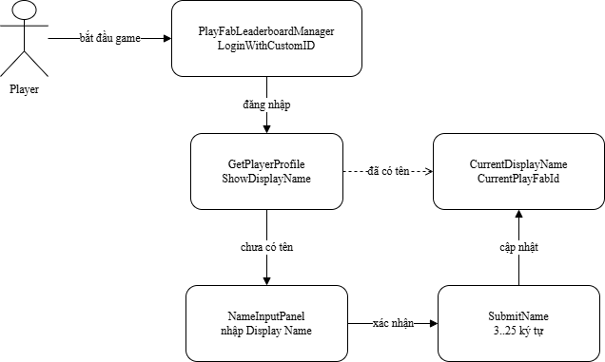
Hình 0-1: Sơ đồ định danh người chơi qua PlayFab
Mô tả chức năng: Chức năng định danh người chơi bảo đảm mỗi phiên chơi đều gắn với một tài khoản PlayFab hợp lệ trước khi tham gia vòng lặp gameplay và trước khi sử dụng bảng xếp hạng.
Luồng thực hiện: 1) Khi vào game, PlayFabLeaderboardManager gọi LoginWithCustomID để đăng nhập. 2) Hệ thống lấy hồ sơ người chơi bằng GetPlayerProfile và kiểm tra Display Name hiện có. 3) Nếu người chơi chưa có tên hiển thị, NameInputPanel được mở để nhập tên mới. 4) Khi người chơi xác nhận, hệ thống kiểm tra tính hợp lệ rồi cập nhật lại hồ sơ và đồng bộ CurrentDisplayName cùng CurrentPlayFabId cho toàn bộ phiên chơi.
Thông số cụ thể: Custom ID được lấy từ dữ liệu cục bộ của thiết bị; Display Name hợp lệ trong khoảng 3 đến 25 ký tự; dữ liệu đồng bộ chính gồm CurrentDisplayName và CurrentPlayFabId.
Dữ liệu vào/ra: Đầu vào gồm Custom ID, hồ sơ người chơi từ PlayFab và chuỗi tên nhập từ UI. Đầu ra là một danh tính đã xác thực, sẵn sàng dùng cho gửi điểm, truy xuất thứ hạng và hiển thị tên trong trận.
Kết quả đầu ra: Người chơi có tài khoản hợp lệ và tên hiển thị rõ ràng trước khi bước vào trận đấu.

1.4.1.2. Chức năng bắt đầu trận đấu
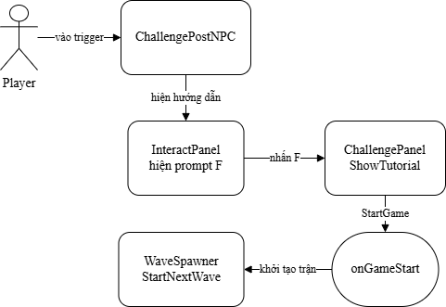
Hình 0-2: Sơ đồ bắt đầu trận đấu
Mô tả chức năng: Chức năng này chuyển game từ trạng thái chờ trong scene sang trạng thái chiến đấu và khởi tạo wave đầu tiên.
Luồng thực hiện: 1) Người chơi tiến vào vùng tương tác của ChallengePostNPC. 2) InteractPanel hiển thị gợi ý thao tác. 3) Sau khi người chơi nhấn phím tương tác, ChallengePanel được mở để hiển thị hướng dẫn và nút bắt đầu. 4) Khi người chơi xác nhận Start Game, sự kiện onGameStart được phát, HUD được bind dữ liệu và WaveSpawner.StartNextWave được gọi để khởi tạo trận đấu.
Thông số cụ thể: Dữ liệu điều kiện gồm playerInRange, phím tương tác và trạng thái hiển thị của ChallengePanel; đầu ra điều phối gồm currentWave, trạng thái HUD và trạng thái hoạt động của NPC tương tác.
Dữ liệu vào/ra: Đầu vào là thao tác của player với NPC và lệnh Start Game trên UI. Đầu ra là tín hiệu bắt đầu trận, HUD được bật và wave đầu tiên đi vào trạng thái chuẩn bị.
Kết quả đầu ra: Hệ thống rời pha chờ và đi vào vòng lặp gameplay chính.

1.4.1.3. Chức năng điều khiển nhân vật
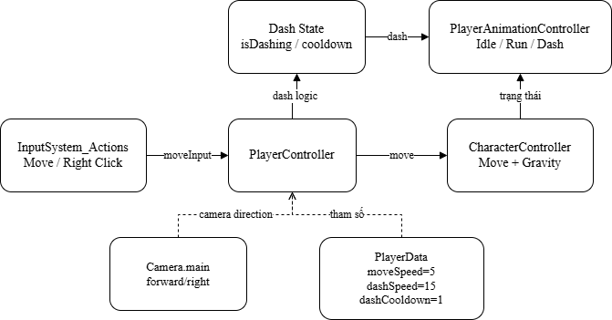
Hình 0-3: Sơ đồ điều khiển nhân vật
Mô tả chức năng: Chức năng điều khiển nhân vật quản lý toàn bộ thao tác di chuyển, định hướng, gravity và dash của player trong môi trường 3D.
Luồng thực hiện: 1) InputSystem_Actions gửi dữ liệu Move và thao tác chuột phải tới PlayerController. 2) Từ hướng nhìn của Camera.main, PlayerController quy đổi input thành hướng di chuyển trong không gian chơi. 3) CharacterController thực hiện Move, xử lý gravity và kiểm tra trạng thái chạm đất. 4) Khi người chơi kích hoạt dash, hệ thống chuyển sang Dash State, áp dụng tốc độ dash trong thời gian ngắn rồi quay về trạng thái di chuyển thường; đồng thời PlayerAnimationController cập nhật hoạt ảnh tương ứng.
Thông số cụ thể: moveSpeed = 5, dashSpeed = 15, dashCooldown = 1; ngoài ra hệ thống còn theo dõi grounded state, dash trigger, hướng camera và cờ isInputActive.
Dữ liệu vào/ra: Đầu vào là moveInput, hướng camera, trạng thái chạm đất và tín hiệu dash. Đầu ra là vị trí player, hướng quay model và trạng thái hoạt ảnh Idle, Run hoặc Dash.
Kết quả đầu ra: Player di chuyển mượt, đổi hướng đúng theo camera và không giữ input sai ngữ cảnh khi UI khóa điều khiển.

1.4.1.4. Chức năng chiến đấu của người chơi
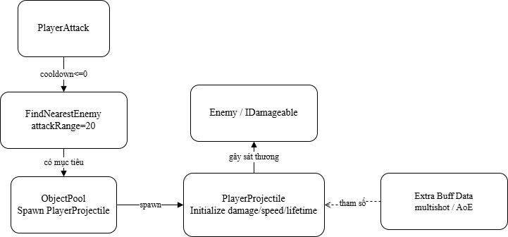
Hình 0-4: Sơ đồ chiến đấu của người chơi
Mô tả chức năng: Hệ thống chiến đấu của player được tổ chức theo hướng tự động tìm mục tiêu và tự động bắn, còn chiều sâu chiến thuật nằm ở việc di chuyển và lựa chọn buff.
Luồng thực hiện: 1) PlayerAttack liên tục đếm thời gian giữa các lần tấn công. 2) Khi đủ điều kiện bắn, hệ thống gọi FindNearestEnemy để tìm mục tiêu gần nhất trong phạm vi tấn công. 3) Sau khi có mục tiêu, ObjectPool sinh PlayerProjectile và nạp các giá trị khởi tạo như damage, speed và lifetime. 4) Nếu player đang có buff bổ sung như multishot hoặc AoE, projectile sẽ được gắn thêm dữ liệu mở rộng trước khi gây sát thương lên enemy thông qua IDamageable.
Thông số cụ thể: attackRange = 20; các biến cấu hình chính gồm attackCooldown, attackDamage, projectileSpeed, projectileLifetime, multiShotCount, multiShotAngle, aoeRadius và aoeAtkMultiplier.
Dữ liệu vào/ra: Đầu vào là dữ liệu chiến đấu trong PlayerData và danh sách enemy đang có trong phạm vi kiểm tra. Đầu ra là projectile đang hoạt động và lượng sát thương hợp lệ được truyền sang enemy.
Kết quả đầu ra: Player luôn duy trì khả năng gây sát thương theo đúng trạng thái buff hiện tại mà không cần thao tác bắn thủ công.

1.4.1.5. Chức năng quản lý enemy
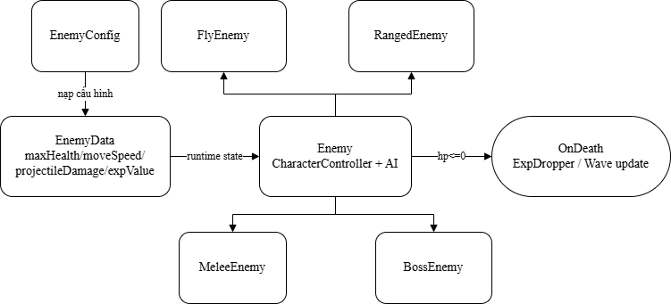
Hình 0-5: Sơ đồ nhóm enemy
Mô tả chức năng: Chức năng quản lý enemy xây dựng tập đối tượng địch với nhiều vai trò khác nhau và duy trì vòng đời từ spawn, truy đuổi hoặc tấn công cho tới khi chết và trả về pool.
Luồng thực hiện: 1) WaveSpawner chọn đúng loại enemy cần sinh dựa trên cấu hình wave. 2) EnemyData nhận dữ liệu chỉ số từ EnemyConfig, sau đó truyền cho đối tượng Enemy và các lớp kế thừa như MeleeEnemy, RangedEnemy, FlyEnemy và BossEnemy. 3) Trong runtime, enemy di chuyển và xử lý AI bằng CharacterController, tiếp cận người chơi hoặc giữ cự ly bắn tùy loại. 4) Khi máu về 0, sự kiện OnDeath được kích hoạt để cộng EXP, cập nhật lại trạng thái wave và dọn đối tượng trước khi despawn.
Thông số cụ thể: Các thông số chính gồm maxHealth, moveSpeed, attackRange, contactDamage, projectileDamage, cooldown, expValue và randomVariation; dữ liệu này đi qua EnemyConfig và EnemyData trước khi áp vào runtime.
Dữ liệu vào/ra: Đầu vào là loại enemy và cấu hình chỉ số tương ứng. Đầu ra là một đối tượng enemy hoạt động đúng vai trò cận chiến, đánh xa, bay hoặc boss và phát OnDeath khi bị hạ.
Kết quả đầu ra: Hệ thống enemy tạo đủ áp lực chiến đấu mà vẫn giữ được luồng dữ liệu rõ ràng cho EXP, wave và despawn.

1.4.1.6. Chức năng quản lý wave và độ khó
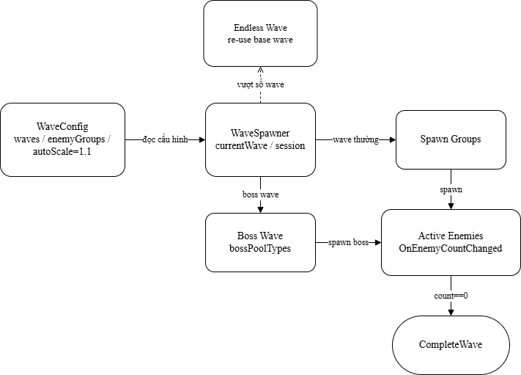
Hình 0-6: Sơ đồ quản lý wave và độ khó
Mô tả chức năng: WaveSpawner là bộ điều phối nhịp trận đấu, chịu trách nhiệm chọn dữ liệu wave, sinh enemy, xác định boss wave và kiểm soát mức tăng độ khó theo thời gian.
Luồng thực hiện: 1) Khi StartNextWave được gọi, currentWave tăng lên và hệ thống lấy cấu hình tương ứng từ WaveConfig. 2) Sau thời gian chuẩn bị, WaveSpawner bắt đầu sinh quái theo các enemyGroups của wave thường hoặc sinh boss theo bossPoolTypes nếu là boss wave. 3) Trong quá trình này, activeEnemies được cập nhật liên tục thông qua OnEnemyCountChanged. 4) Khi số enemy còn lại về 0, CompleteWave được kích hoạt để chuyển sang wave kế tiếp; nếu vượt quá số wave đã cấu hình, hệ thống chuyển sang endless wave theo cơ chế tái sử dụng base wave.
Thông số cụ thể: autoScale = 1.1; dữ liệu chính gồm waves, enemyGroups, spawnPosition, spreadRadius, spawnDelay, currentWave, bossPoolTypes, activeEnemies và trạng thái session.
Dữ liệu vào/ra: Đầu vào là cấu hình wave và các nhóm enemy tương ứng. Đầu ra là danh sách enemy đang hoạt động, trạng thái wave hiện tại, tín hiệu complete wave và nhịp tăng độ khó của trận.
Kết quả đầu ra: Trận đấu được tổ chức theo từng wave rõ ràng, có boss wave và có thể tiếp tục endless khi vượt mốc cấu hình ban đầu.

1.4.1.7. Chức năng đổi theme bản đồ
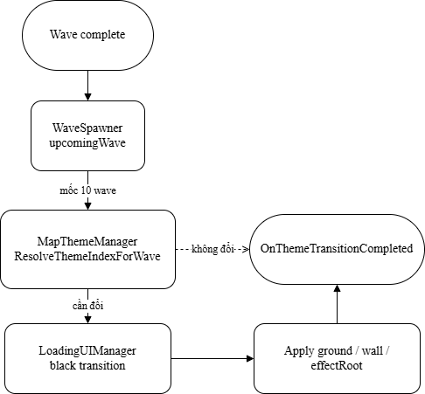
Hình 0-7: Sơ đồ đổi theme bản đồ
Mô tả chức năng: Hệ thống đổi theme bản đồ làm mới không gian chiến đấu theo tiến trình wave mà không làm gián đoạn dữ liệu gameplay hiện hành.
Luồng thực hiện: 1) Sau khi một wave kết thúc, WaveSpawner xác định upcomingWave và chuyển dữ liệu này cho MapThemeManager. 2) MapThemeManager sử dụng ResolveThemeIndexForWave để xác định theme mới tương ứng. 3) Trước khi áp dụng thay đổi, LoadingUIManager thực hiện black transition để che chuyển cảnh. 4) Sau đó hệ thống thay vật liệu mặt đất, tường và effectRoot của scene; khi hoàn tất, OnThemeTransitionCompleted được phát để tiếp tục gameplay.
Thông số cụ thể: Dữ liệu điều khiển gồm currentWave, upcomingWave, CurrentThemeIndex, danh sách theme, groundMaterial, wallMaterial và effectRoot.
Dữ liệu vào/ra: Đầu vào là trạng thái wave và tập theme tương ứng. Đầu ra là theme mới của scene cùng môi trường hình ảnh đã được đồng bộ với mốc wave.
Kết quả đầu ra: Bản đồ thay đổi theo tiến trình trận mà không làm sai trạng thái input hoặc luồng wave đang chạy.

1.4.1.8. Chức năng kinh nghiệm và lên cấp
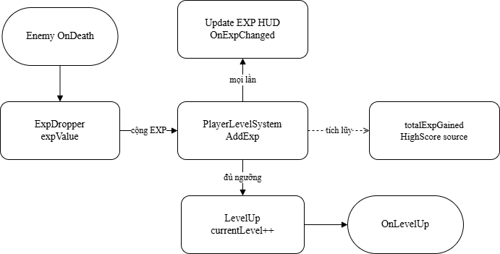
Hình 0-8: Sơ đồ EXP và lên cấp
Mô tả chức năng: Hệ thống EXP và level tạo trục tăng tiến sức mạnh của người chơi và quyết định thời điểm kích hoạt cơ chế chọn buff.
Luồng thực hiện: 1) Khi enemy chết, sự kiện Enemy OnDeath được phát và ExpDropper đọc expValue để cộng EXP cho PlayerLevelSystem thông qua AddExp. 2) Sau đó HUD được cập nhật qua OnExpChanged. 3) Nếu currentExp đạt hoặc vượt ngưỡng expToNextLevel, hệ thống thực hiện LevelUp, tăng currentLevel và phát OnLevelUp. 4) Song song với đó, totalExpGained được tích lũy để dùng làm nguồn dữ liệu gửi HighScore.
Thông số cụ thể: Các biến chính gồm expValue, currentExp, expToNextLevel, currentLevel, expScalingFactor và totalExpGained.
Dữ liệu vào/ra: Đầu vào là dữ liệu EXP rơi ra từ enemy và trạng thái hiện tại của PlayerLevelSystem. Đầu ra là level mới, thanh EXP mới và tín hiệu kích hoạt chọn buff.
Kết quả đầu ra: Người chơi tăng cấp đúng nhịp chiến đấu và toàn bộ HUD cùng các hệ tiến trình nhận chung một nguồn dữ liệu EXP.

1.4.1.9. Chức năng chọn buff và tăng sức mạnh
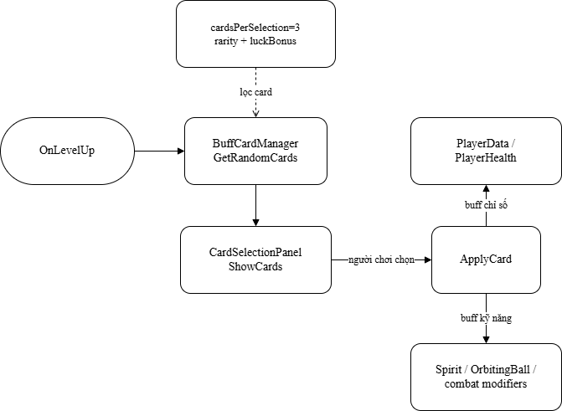
Hình 0-9: Sơ đồ chọn buff và tăng sức mạnh
Mô tả chức năng: Chức năng buff tạo khả năng cá nhân hóa từng lượt chơi, cho phép người chơi lựa chọn hướng tăng chỉ số hoặc mở rộng kỹ năng.
Luồng thực hiện: 1) Khi PlayerLevelSystem phát OnLevelUp, BuffCardManager thực hiện GetRandomCards để chọn các card phù hợp từ tập card còn khả dụng. 2) Hệ thống áp dụng logic rarity và luckBonus để quyết định xác suất xuất hiện của từng card. 3) CardSelectionPanel hiển thị các lựa chọn cho người chơi. 4) Khi một card được chọn, ApplyCard sẽ cập nhật trực tiếp PlayerData, PlayerHealth hoặc các hệ thống chiến đấu mở rộng như Spirit, OrbitingBall và các combat modifiers.
Thông số cụ thể: cardsPerSelection = 3; ngoài ra hệ thống còn theo dõi rarity, luckBonus, maxLevel, cardLevels và trạng thái hiện tại của PlayerData.
Dữ liệu vào/ra: Đầu vào là danh sách card hợp lệ và dữ liệu tiến trình hiện tại của người chơi. Đầu ra là chỉ số hoặc kỹ năng mới được áp dụng ngay trong runtime.
Kết quả đầu ra: Mỗi lần lên cấp, người chơi nhận được đúng một quyết định tăng sức mạnh có tác động trực tiếp tới chiến đấu.

1.4.1.10. Chức năng giao diện trong trận
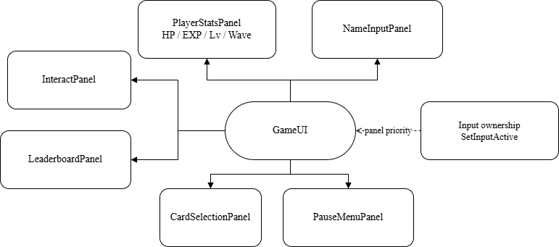
Hình 0-10: Sơ đồ UI trong trận
Mô tả chức năng: Lớp giao diện trong trận vừa phản ánh trạng thái gameplay theo thời gian thực, vừa điều phối quyền nhận input giữa các panel.
Luồng thực hiện: 1) GameUI đóng vai trò trung tâm, giữ tham chiếu đến PlayerStatsPanel, InteractPanel, CardSelectionPanel, NameInputPanel, LeaderboardPanel và PauseMenuPanel. 2) Trong quá trình chơi, PlayerStatsPanel cập nhật các chỉ số HP, EXP, level và wave. 3) Những panel còn lại được bật hoặc tắt theo từng ngữ cảnh như tương tác NPC, nhập tên, chọn buff, xem bảng xếp hạng hoặc tạm dừng trận. 4) Khi có panel ưu tiên cao được mở, hệ thống SetInputActive sẽ khóa input gameplay để tránh xung đột thao tác.
Thông số cụ thể: Dữ liệu hiển thị chính gồm HP, EXP, Lv, Wave; trạng thái điều phối chính gồm panel priority và cờ Input ownership / SetInputActive.
Dữ liệu vào/ra: Đầu vào là các sự kiện và chỉ số runtime từ PlayerHealth, PlayerLevelSystem, WaveSpawner và PlayFabLeaderboardManager. Đầu ra là HUD, prompt tương tác và các panel phụ được mở đúng thời điểm.
Kết quả đầu ra: Giao diện luôn bám sát trạng thái game và không để người chơi thao tác sai ngữ cảnh.

1.4.1.11. Chức năng tạm dừng và kết thúc trận
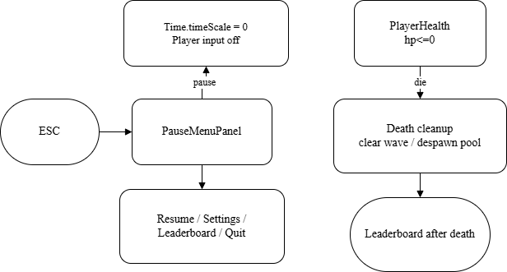
Hình 0-11: Sơ đồ pause và kết thúc trận
Mô tả chức năng: Chức năng này quản lý hai trạng thái ngắt vòng lặp gameplay là tạm dừng chủ động và kết thúc trận khi người chơi thất bại.
Luồng thực hiện: 1) Khi người chơi nhấn ESC, PauseMenuPanel kiểm tra điều kiện mở menu. 2) Nếu hợp lệ, Time.timeScale được đặt về 0, input gameplay bị khóa và menu pause hiện ra với các lựa chọn Resume, Settings, Leaderboard và Quit. 3) Ở nhánh kết thúc trận, khi PlayerHealth nhận thấy hp <= 0, hệ thống kích hoạt chuỗi dọn dẹp gồm clear wave, despawn pool và ngắt các đối tượng gameplay còn lại. 4) Sau đó màn hình leaderboard sau khi chết được hiển thị để người chơi xem kết quả.
Thông số cụ thể: ESC là tín hiệu mở pause; dữ liệu trạng thái gồm Time.timeScale, Player input off, hp <= 0, currentView và currentRunScore.
Dữ liệu vào/ra: Đầu vào là thao tác mở pause hoặc trạng thái chết của player. Đầu ra là trạng thái dừng game, giao diện pause hoặc màn hình tổng kết sau khi trận kết thúc.
Kết quả đầu ra: Trận đấu có thể được tạm dừng an toàn hoặc kết thúc đúng quy trình mà không để lại trạng thái dở dang.

1.4.1.12. Chức năng bảng xếp hạng
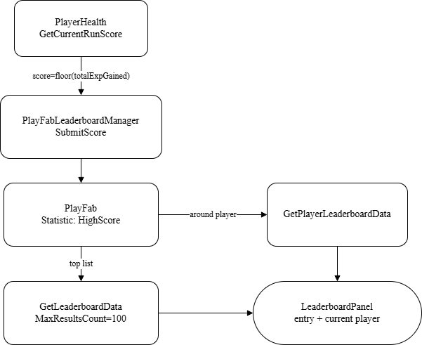
Hình 0-12: Sơ đồ leaderboard
Mô tả chức năng: Bảng xếp hạng là lớp giao tiếp giữa client và PlayFab để gửi điểm, lấy dữ liệu xếp hạng và hiển thị vị trí của người chơi.
Luồng thực hiện: 1) Sau khi kết thúc lượt chơi, PlayerHealth gọi GetCurrentRunScore để lấy điểm của phiên chơi hiện tại. 2) PlayFabLeaderboardManager dùng dữ liệu này để SubmitScore lên PlayFab với statistic HighScore. 3) Khi người chơi mở bảng xếp hạng, hệ thống gọi GetLeaderboardData để lấy top tổng quát và GetPlayerLeaderboardData để lấy vùng xếp hạng quanh tài khoản hiện tại. 4) Cuối cùng, LeaderboardPanel sinh các entry giao diện và đánh dấu đúng dòng của người chơi.
Thông số cụ thể: Statistic dùng để gửi điểm là HighScore; MaxResultsCount = 100; dữ liệu đồng bộ chính gồm CurrentDisplayName, CurrentPlayFabId và điểm của lượt chơi hiện tại.
Dữ liệu vào/ra: Đầu vào là điểm cuối trận, danh tính PlayFab và yêu cầu tải bảng xếp hạng. Đầu ra là top leaderboard, hạng cá nhân và danh sách entry hiển thị trên UI.
Kết quả đầu ra: Người chơi xem được thành tích của mình và vị trí tương đối so với những người chơi khác.

1.4.2. Yêu cầu phi chức năng
Hiệu năng: Các đối tượng được tạo và hủy với tần suất cao như enemy, projectile, effect, damage text và vật phẩm cần ưu tiên tái sử dụng thông qua ObjectPool để giữ ổn định tốc độ khung hình.
Tổ chức mã nguồn: Các script cần được chia tách theo nhóm Player, Enemy, Wave, UI, Buff, Systems và Utils để đường đi dữ liệu rõ ràng và thuận lợi cho bảo trì.
Khả năng mở rộng: Enemy mới, buff mới, wave mới hoặc theme mới nên được bổ sung chủ yếu bằng prefab và ScriptableObject, hạn chế sửa trực tiếp vào logic lõi nếu không thật cần thiết.
Độ ổn định luồng chơi: Các trạng thái nhập tên, pause, chọn buff, leaderboard và đổi theme phải khóa hoặc trả lại input đúng lúc, không gây xung đột với trạng thái wave đang chạy.

1.4.3. Mô hình bài toán tổng quát
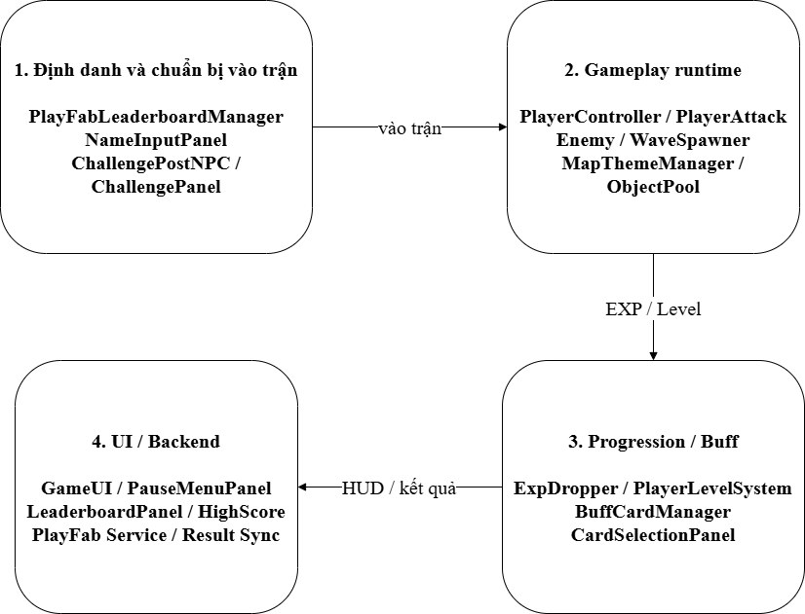
Hình 0-13: Sơ đồ mô hình bài toán tổng quát của hệ thống
Mô hình tổng quát: Mô hình bài toán tổng quát của hệ thống được chia thành bốn khối chính. Khối định danh và chuẩn bị vào trận phụ trách đăng nhập PlayFab, kiểm tra hồ sơ và mở điều kiện bắt đầu trận. Khối gameplay runtime chịu trách nhiệm điều khiển player, tổ chức enemy, wave, object pool và thay đổi theme bản đồ. Khối progression và buff tiếp nhận dữ liệu EXP từ chiến đấu, xử lý lên cấp và sinh lựa chọn tăng sức mạnh. Khối UI và backend đảm nhiệm việc phản ánh trạng thái trận đấu, tạm dừng, tổng kết và đồng bộ dữ liệu online.
Quan hệ giữa các khối: Dữ liệu hệ thống đi theo chuỗi: PlayFab / NameInput / Challenge tạo điều kiện vào trận; sau đó Player, Enemy, Wave và Theme tạo ra trạng thái runtime; trạng thái này sinh EXP, level và buff; cuối cùng GameUI, PauseMenuPanel, LeaderboardPanel và PlayFab tiếp nhận dữ liệu đã xử lý để hiển thị và lưu kết quả. Mỗi khối vừa nhận dữ liệu từ khối trước, vừa trả tín hiệu điều phối cho khối sau.
Ý nghĩa mô hình: Phần 1.4.3 sử dụng sơ đồ khối để mô tả cấu trúc bài toán và quan hệ dữ liệu giữa các nhóm chức năng, không đi vào thứ tự thời gian chi tiết của từng bước xử lý. Vì vậy, đây là mô hình bài toán tổng quát của hệ thống, còn phần 1.4.4 tiếp tục đảm nhiệm vai trò mô tả luồng hoạt động theo trình tự xảy ra trong một lượt chơi.
Liên hệ sơ đồ chi tiết: Sơ đồ khối tổng quan này là lớp nhìn mức cao; các nhóm thành phần bên trong nó được triển khai cụ thể bởi bộ sơ đồ chi tiết từ 1_4_1_1 đến 1_4_1_12.

1.4.4. Mô tả hoạt động của hệ thống
Nguyên tắc mô tả: Luồng hoạt động của hệ thống được trình bày theo đúng thứ tự xảy ra trong một lượt chơi, bắt đầu từ định danh người chơi và kết thúc ở bước gửi điểm lên leaderboard.
Chuỗi hoạt động chính: Hệ thống bắt đầu từ bước đăng nhập PlayFab, lấy hồ sơ hiện có và yêu cầu nhập Display Name nếu người chơi chưa có tên hợp lệ. Sau đó người chơi tương tác với ChallengePostNPC để mở ChallengePanel và bắt đầu trận đấu. WaveSpawner khởi tạo wave đầu tiên, PlayerController nhận input di chuyển và PlayerAttack tự động xử lý tìm mục tiêu, sinh projectile và gây sát thương. Enemy bị tiêu diệt sẽ phát OnDeath để cộng EXP, kích hoạt lên cấp và mở CardSelectionPanel khi đủ điều kiện.
Luồng tăng tiến và ngắt trạng thái: Sau mỗi lần lên cấp, BuffCardManager sinh 3 lựa chọn buff và áp dụng đúng card người chơi chọn vào PlayerData hoặc các hệ chiến đấu mở rộng. Khi wave hoàn tất, hệ thống có thể chuyển boss wave hoặc đổi theme bản đồ. Trong các mốc chuyển trạng thái như đổi theme, pause, chọn buff hoặc mở leaderboard, GameUI chịu trách nhiệm điều phối panel và quyền nhận input để không làm hỏng luồng gameplay chính.
Kết thúc trận: Khi người chơi chết, hệ thống dọn các đối tượng còn lại, lấy điểm của lượt chơi, gửi HighScore lên PlayFab và hiển thị LeaderboardPanel để tổng kết kết quả. Vì vậy, toàn bộ hoạt động của hệ thống có thể tóm tắt theo chuỗi: định danh người chơi, bắt đầu trận, điều khiển và chiến đấu, quản lý enemy và wave, cộng EXP và chọn buff, tạm dừng hoặc kết thúc trận, sau cùng là gửi điểm và hiển thị bảng xếp hạng.

Thành phần | Chức năng
Player | Di chuyển, dash, tự động bắn, nhận EXP, lên cấp, chọn buff
Projectile | Gây sát thương lên enemy
Enemy | Tạo thử thách và tấn công người chơi
Level/Buff System | Xử lý EXP, lên cấp, hiển thị 3 buff và cập nhật kỹ năng
Wave System | Quản lý wave vô hạn và tăng độ khó theo tiến trình
Map System | Đổi bản đồ sau mỗi 10 wave
UI System | Hiển thị HUD, bảng buff, game over, xếp hạng
Leaderboard/PlayFab | Lưu kết quả và hiển thị bảng xếp hạng
Bảng 2: Thành phần hệ thống và chức năng tương ứng
Khối Player | Nhận input, xử lý di chuyển, dash, tấn công, máu và dữ liệu chiến đấu hiện thời.
Khối Wave/Enemy | Sinh quái theo WaveConfig, quản lý boss wave, activeEnemies và cơ chế tăng độ khó.
Khối Progression | Cộng EXP, tăng level, chọn buff và cập nhật chỉ số hoặc kỹ năng cho player.
Khối UI | Hiển thị HUD, panel tương tác, pause, chọn buff, nhập tên và leaderboard.
Khối Backend | Xác thực Custom ID, đồng bộ Display Name, gửi HighScore và tải dữ liệu xếp hạng.
Bảng 3: Các khối chức năng chính của hệ thống

CHƯƠNG 2
MỘT SỐ KIẾN THỨC CƠ BẢN THỰC HIỆN ĐỀ TÀI

2.1. Ngôn ngữ lập trình

2.1.1. Tổng quan về ngôn ngữ C#
C# là ngôn ngữ lập trình hướng đối tượng hiện đại do Microsoft phát triển trên nền tảng .NET. Đây là một trong những ngôn ngữ phổ biến hiện nay trong lĩnh vực phát triển phần mềm, đặc biệt phù hợp với việc xây dựng ứng dụng desktop, web, mobile và game. Với cú pháp rõ ràng, khả năng tổ chức mã nguồn tốt và hỗ trợ mạnh về thư viện, C# là lựa chọn phù hợp cho các dự án yêu cầu tính mô đun và khả năng bảo trì lâu dài.
Trong lĩnh vực phát triển game, C# được sử dụng rộng rãi nhờ sự tích hợp trực tiếp với Unity Engine. Unity cho phép lập trình viên viết mã điều khiển gameplay, AI, vật lý, giao diện và tương tác thông qua các script C#. Điều này giúp quá trình phát triển trở nên trực quan, linh hoạt và hiệu quả hơn.

2.1.2. Ứng dụng C# trong đề tài
Trong đề tài này, C# được sử dụng để hiện thực hầu hết các chức năng chính của trò chơi. Các thành phần như điều khiển nhân vật, cơ chế dash, hệ thống bắn tự động, trí tuệ nhân tạo của enemy, quản lý wave, lên cấp, chọn buff và xử lý UI đều được xây dựng bằng các script C#.
Mỗi chức năng được đóng gói thành các lớp riêng biệt để dễ quản lý và tái sử dụng. Ví dụ, một lớp có thể phụ trách việc điều khiển chuyển động của player, một lớp khác quản lý trạng thái wave, còn một lớp khác xử lý logic của từng loại enemy. Cách tổ chức này giúp hệ thống rõ ràng hơn, giảm sự phụ thuộc chéo giữa các thành phần và hỗ trợ tốt cho quá trình kiểm thử, sửa lỗi.
Nhờ sử dụng C#, lập trình viên cũng dễ dàng liên kết logic game với các thành phần có sẵn trong Unity như Animator, Rigidbody, NavMeshAgent, Collider hoặc UI Canvas. Điều này giúp việc hiện thực các cơ chế gameplay trở nên thuận tiện và tiết kiệm thời gian phát triển.

2.1.3. Lập trình hướng đối tượng trong dự án
Một trong những ưu điểm quan trọng của C# là hỗ trợ rất tốt mô hình lập trình hướng đối tượng. Trong dự án game sinh tồn 3D, tư duy hướng đối tượng được áp dụng để phân chia hệ thống thành nhiều đối tượng có vai trò riêng như Player, Enemy, Projectile, BuffCard, WaveManager, GameManager hay UIManager.
Thông qua tính đóng gói, mỗi lớp chỉ quản lý dữ liệu và hành vi liên quan đến chính nó. Ví dụ, lớp Player chịu trách nhiệm quản lý máu, tốc độ di chuyển, trạng thái dash và quá trình nhận kinh nghiệm. Lớp Enemy quản lý chỉ số máu, sát thương, cách di chuyển và hành vi tấn công. Điều này giúp mã nguồn dễ đọc, dễ sửa và hạn chế lỗi phát sinh từ việc truy cập dữ liệu không kiểm soát.
Thông qua tính kế thừa, nhiều loại enemy khác nhau có thể kế thừa từ một lớp cơ sở chung để tái sử dụng các thuộc tính cơ bản, đồng thời ghi đè các hành vi riêng biệt như bắn xa, ném bom hoặc gây sát thương diện rộng. Bên cạnh đó, tính đa hình giúp hệ thống xử lý nhiều đối tượng theo một giao diện thống nhất, từ đó tăng tính linh hoạt khi mở rộng game.

2.1.4. Coroutine, Event và xử lý thời gian thực
Game là loại phần mềm hoạt động theo thời gian thực, vì vậy việc xử lý luồng sự kiện và các tác vụ theo thời gian đóng vai trò rất quan trọng. Trong Unity, C# hỗ trợ Coroutine, cho phép thực hiện các tác vụ theo từng khoảng thời gian mà không làm treo toàn bộ chương trình. Đây là công cụ rất hữu ích trong những tình huống như sinh quái theo đợt, đếm thời gian hồi chiêu, trì hoãn chuyển map hoặc tạo hiệu ứng tạm dừng khi người chơi lên cấp.
Ngoài Coroutine, cơ chế Event cũng có thể được sử dụng để liên kết các thành phần trong hệ thống. Chẳng hạn, khi enemy bị tiêu diệt, một sự kiện có thể được phát ra để cộng điểm kinh nghiệm cho player, cập nhật giao diện và kiểm tra tiến trình wave. Cách tổ chức theo sự kiện giúp các thành phần giao tiếp với nhau linh hoạt hơn và giảm sự phụ thuộc trực tiếp giữa các lớp.
Nhờ các đặc điểm này, C# đáp ứng tốt yêu cầu xây dựng một trò chơi có nhịp độ nhanh, nhiều thực thể hoạt động đồng thời và liên tục phát sinh tương tác.

2.1.5. Cấu trúc dữ liệu và tối ưu hiệu năng
Trong trò chơi sinh tồn, số lượng enemy và projectile xuất hiện cùng lúc có thể rất lớn. Nếu không tổ chức dữ liệu hợp lý, game dễ gặp tình trạng sụt giảm hiệu năng hoặc khó bảo trì mã nguồn. C# cung cấp nhiều cấu trúc dữ liệu hữu ích như List, Dictionary, Queue hoặc HashSet để lập trình viên lựa chọn phù hợp cho từng bài toán cụ thể.
Ví dụ, danh sách enemy đang tồn tại trong màn chơi có thể được quản lý bằng List để dễ duyệt và cập nhật trạng thái. Đối với hệ thống Object Pooling, Queue hoặc danh sách đối tượng tái sử dụng có thể giúp lấy và trả object nhanh hơn, hạn chế việc tạo mới và hủy liên tục. Điều này đặc biệt quan trọng trong game có nhịp độ cao và số lượng đạn lớn như đề tài đang thực hiện.
Bên cạnh đó, C# kết hợp với Unity còn hỗ trợ tốt quá trình debug, theo dõi biến, kiểm tra lỗi logic và tối ưu thuật toán. Đây là nền tảng quan trọng giúp đảm bảo game hoạt động ổn định trong quá trình phát triển và thử nghiệm.

2.2. Tool hỗ trợ lập trình

2.2.1. Unity Engine
Unity là công cụ phát triển trung tâm của đề tài. Đây là một game engine đa nền tảng, hỗ trợ mạnh cho cả phát triển game 2D lẫn 3D. Unity cung cấp đầy đủ các thành phần cần thiết như hệ thống quản lý scene, vật lý, animation, giao diện người dùng, âm thanh, ánh sáng và điều hướng AI. Với giao diện trực quan cùng cộng đồng người dùng lớn, Unity là lựa chọn rất phù hợp đối với sinh viên và các dự án game độc lập.
Đối với đề tài này, Unity được sử dụng để xây dựng toàn bộ môi trường game 3D, thiết lập nhân vật, enemy, map, hiệu ứng kỹ năng và giao diện. Công cụ này cũng hỗ trợ trực tiếp việc tích hợp asset từ bên ngoài như model 3D, animation, texture và âm thanh. Nhờ đó, quá trình phát triển game được rút ngắn đáng kể.
Một ưu điểm quan trọng khác của Unity là mô hình Component-based. Mỗi GameObject trong scene có thể được gắn nhiều component như Transform, Rigidbody, Collider, Animator hay các script do người phát triển tự viết. Cách tiếp cận này giúp hệ thống linh hoạt, dễ chia nhỏ chức năng và thuận tiện cho việc mở rộng sau này.

2.2.2. Visual Studio
Visual Studio là môi trường phát triển tích hợp được sử dụng để viết và gỡ lỗi mã nguồn C#. Đây là công cụ hỗ trợ rất tốt cho Unity nhờ khả năng tự động nhận diện class, gợi ý cú pháp, phát hiện lỗi biên dịch và hỗ trợ debug trực tiếp trong quá trình chạy game.
Trong quá trình thực hiện đề tài, Visual Studio giúp tăng năng suất lập trình thông qua các tính năng như IntelliSense, định dạng mã nguồn, tìm kiếm nhanh biến và hàm, theo dõi giá trị trong lúc debug. Khi kết hợp với Unity, lập trình viên có thể nhanh chóng xác định lỗi logic trong các hệ thống như điều khiển player, AI enemy hoặc quản lý wave.
Sự kết hợp giữa Unity và Visual Studio tạo thành một quy trình phát triển hoàn chỉnh: Unity đảm nhận phần thiết kế trực quan và vận hành scene, còn Visual Studio hỗ trợ xây dựng và kiểm tra logic chương trình. Đây là bộ công cụ phù hợp với yêu cầu của đề tài cả về tính thực tiễn lẫn hiệu quả triển khai.

2.2.3. PlayFab SDK và công cụ quản trị dịch vụ
Để tích hợp bảng xếp hạng trực tuyến, đề tài sử dụng PlayFab SDK trong Unity. Bộ SDK này cho phép trò chơi kết nối với hệ thống PlayFab thông qua các API có sẵn, từ đó thực hiện các thao tác như đăng nhập, gửi điểm số và lấy danh sách xếp hạng.
Việc sử dụng PlayFab SDK giúp rút ngắn rất nhiều thời gian phát triển so với phương án tự xây dựng backend. Lập trình viên chỉ cần cấu hình thông tin dự án, gọi đúng API và xử lý phản hồi trả về là có thể triển khai được các chức năng online cơ bản. Bên cạnh đó, giao diện quản trị của PlayFab cũng hỗ trợ việc theo dõi dữ liệu, cấu hình leaderboard và kiểm tra hoạt động của hệ thống.
Đối với một đồ án tốt nghiệp, việc lựa chọn công cụ này là hợp lý vì vừa đáp ứng được yêu cầu thực tế của đề tài, vừa giúp người thực hiện tiếp cận với mô hình phát triển game hiện đại có kết hợp dịch vụ đám mây.

2.3. Một số thành phần kỹ thuật nền tảng

2.3.1. Unity Input System và CharacterController
Trong dự án, thao tác điều khiển của người chơi được tổ chức thông qua lớp InputSystem_Actions kết hợp với PlayerController. Cách tiếp cận này cho phép tách riêng định nghĩa input khỏi logic gameplay, nhờ đó việc quản lý phím bấm và mở rộng thao tác trong các scene trở nên rõ ràng, ít phụ thuộc lẫn nhau hơn.
Lớp PlayerController đọc dữ liệu di chuyển dưới dạng vector 2 chiều, sau đó quy đổi theo hướng camera để điều khiển nhân vật trong không gian 3D. Đồng thời, CharacterController được sử dụng để xử lý di chuyển, va chạm mặt đất, trọng lực và cơ chế dash theo hướng hiện tại của nhân vật. Giải pháp này phù hợp với một trò chơi hành động sinh tồn vì cho cảm giác phản hồi nhanh và giảm rủi ro phát sinh xung đột vật lý không cần thiết.

2.3.2. ScriptableObject trong quản lý cấu hình
Một đặc điểm đáng chú ý của project là dữ liệu cấu hình được tách khỏi phần xử lý logic bằng ScriptableObject. Các lớp như WaveConfig và BuffCardConfig được dùng để lưu danh sách wave, nhóm quái, độ khó tăng dần, thông tin thẻ buff, độ hiếm, giá trị nâng cấp và giới hạn cấp độ. Cách tổ chức này giúp quá trình cân bằng game trực quan hơn vì người phát triển có thể tinh chỉnh dữ liệu ngay trong Unity Inspector.
Việc dùng ScriptableObject còn giúp project giảm hiện tượng hard-code dữ liệu vào script. Đây là lựa chọn phù hợp đối với đồ án có nhiều thực thể và nhiều biến số gameplay, bởi nó giúp mã nguồn gọn hơn, dễ bảo trì hơn và hỗ trợ thử nghiệm nhiều phương án cân bằng mà không phải sửa trực tiếp logic của hệ thống.

2.3.3. Object Pooling và tối ưu hiệu năng
Trong trò chơi sinh tồn, số lượng projectile, enemy, hiệu ứng và đối tượng UI phát sinh liên tục theo thời gian là rất lớn. Để hạn chế chi phí tạo mới và hủy đối tượng, project triển khai lớp ObjectPool với cơ chế khởi tạo trước các hàng đợi đối tượng theo từng PoolType, sau đó tái sử dụng khi cần spawn trong gameplay.
Giải pháp này đặc biệt phù hợp với các hệ thống như PlayerProjectile, EnemyProjectile, WaveSpawner, DamageText hay các enemy/boss được spawn lặp lại. Nhờ đó, project có thể giảm áp lực lên bộ nhớ tạm thời, hạn chế tình trạng giật khung hình khi số lượng đối tượng tăng nhanh và duy trì trải nghiệm ổn định hơn trong các wave kéo dài.
Ngoài các công cụ lập trình trực tiếp, dự án game còn cần các công cụ hỗ trợ quản lý tài nguyên và mã nguồn. Trong một trò chơi 3D, số lượng tệp sử dụng thường rất lớn, bao gồm model, texture, animation, âm thanh, prefab và script. Nếu không quản lý tốt, dự án dễ bị trùng lặp dữ liệu, mất đồng bộ hoặc khó khôi phục khi phát sinh lỗi.
Vì vậy, việc sử dụng công cụ quản lý phiên bản như Git là cần thiết. Git giúp lưu lại lịch sử thay đổi mã nguồn, hỗ trợ quay lại phiên bản ổn định trước đó và tạo điều kiện làm việc nhóm hiệu quả hơn. Đồng thời, các thư mục tài nguyên trong Unity cũng cần được sắp xếp hợp lý theo từng nhóm chức năng như Scripts, Prefabs, Animations, Materials, Scenes hoặc UI để dễ theo dõi và bảo trì.
Ngoài ra, người phát triển còn có thể sử dụng Unity Package Manager, Asset Store hoặc các công cụ quản lý file khác để bổ sung và kiểm soát tài nguyên trong quá trình xây dựng game. Đây là những yếu tố hỗ trợ quan trọng giúp dự án duy trì được tính tổ chức và ổn định.

CHƯƠNG 3
PHÂN TÍCH VÀ THIẾT KẾ HỆ THỐNG

3.1. Use Case Diagram

3.1.1. Use Case tổng quan
Sơ đồ use case tổng quan mô tả hai tác nhân chính của hệ thống là Người chơi và PlayFab. Người chơi là tác nhân trung tâm, trực tiếp tương tác với game thông qua các hành vi như bắt đầu trận đấu, điều khiển nhân vật, chiến đấu, nhận sát thương, nhận kinh nghiệm, lên cấp, lựa chọn buff và xem kết quả thi đấu. Trong khi đó, PlayFab là tác nhân bên ngoài có nhiệm vụ hỗ trợ đăng nhập, cập nhật tên hiển thị, tiếp nhận điểm số và trả về dữ liệu bảng xếp hạng.
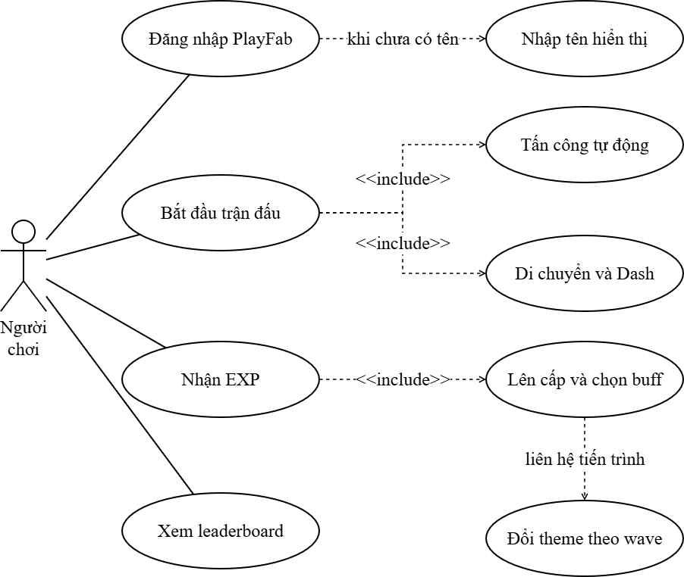
Hình 1-0-1: Use Case tổng quan của hệ thống
Ở mức tổng quát, sơ đồ này giúp xác định ranh giới giữa gameplay nội bộ và các thao tác phụ thuộc dịch vụ trực tuyến. Các use case như Đăng nhập PlayFab, Nhập tên hiển thị, Xem leaderboard và Gửi điểm số thể hiện phần tích hợp backend; còn các use case như Di chuyển và Dash, Tấn công tự động, Nhận EXP và Lên cấp và chọn buff phản ánh trực tiếp vòng lặp sinh tồn của trò chơi.

3.1.2. Use Case chi tiết
Sơ đồ use case chi tiết tập trung vào tiến trình gameplay sau khi người chơi bước vào trận đấu. Tại đây, trọng tâm không còn là việc liệt kê các chức năng ở mức khái quát, mà là làm rõ chuỗi hành động nối tiếp giữa bắt đầu trận đấu, chiến đấu, tiêu diệt enemy, nhận kinh nghiệm, kiểm tra lên cấp và chọn buff. Cách mô tả này phù hợp với đặc trưng của game Roguelike sinh tồn, nơi phần lớn trải nghiệm được tạo thành từ một vòng lặp hành động ngắn nhưng lặp lại với mức độ căng thẳng tăng dần.
Bên cạnh vòng lặp chiến đấu cơ bản, sơ đồ chi tiết còn phản ánh các trường hợp nghiệp vụ phát sinh theo tiến trình wave, bao gồm boss wave, đổi theme bản đồ, người chơi bị hạ và gửi điểm lên hệ thống xếp hạng. Nhờ đó, use case chi tiết không chỉ mô tả phần chiến đấu tức thời mà còn chỉ ra cách trò chơi chuyển từ một trạng thái gameplay sang trạng thái tổng kết và đồng bộ dữ liệu với PlayFab.
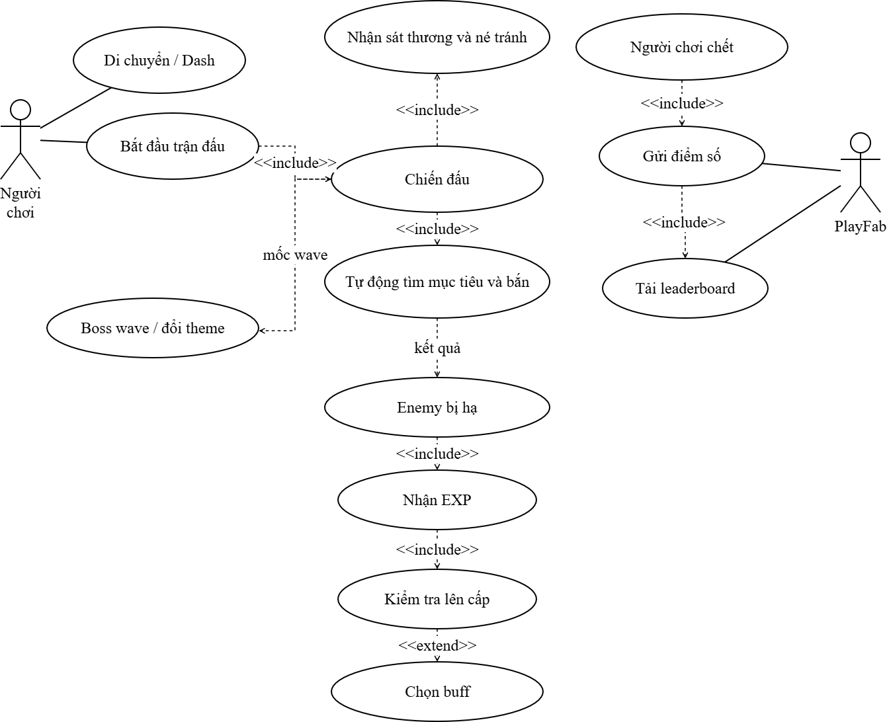
Hình 1-0-2: Use Case chi tiết của vòng lặp gameplay

3.2. Sequence Diagram

3.2.1. Luồng đăng nhập và nhập tên hiển thị
Luồng tuần tự đầu tiên mô tả quá trình người chơi được định danh trước khi tham gia trận đấu. Thành phần trung tâm của luồng này là PlayFabLeaderboardManager, lớp chịu trách nhiệm gửi yêu cầu đăng nhập bằng Custom ID tới PlayFab, nhận kết quả xác thực và tiếp tục truy vấn hồ sơ người chơi. Nếu tài khoản đã có Display Name, hệ thống có thể chuyển tiếp sang giai đoạn chuẩn bị vào game mà không cần thêm thao tác từ phía người dùng.
Trong trường hợp hồ sơ chưa có tên hiển thị, NameInputPanel được kích hoạt để tiếp nhận dữ liệu nhập từ người chơi. Sau khi tên được gửi đi, PlayFabLeaderboardManager thực hiện cập nhật Display Name trên PlayFab rồi thông báo kết quả về giao diện. Sequence Diagram của luồng này giúp làm rõ vai trò cầu nối của lớp backend và chỉ ra rằng việc nhập tên là một bước trung gian giữa xác thực tài khoản và khởi động gameplay.
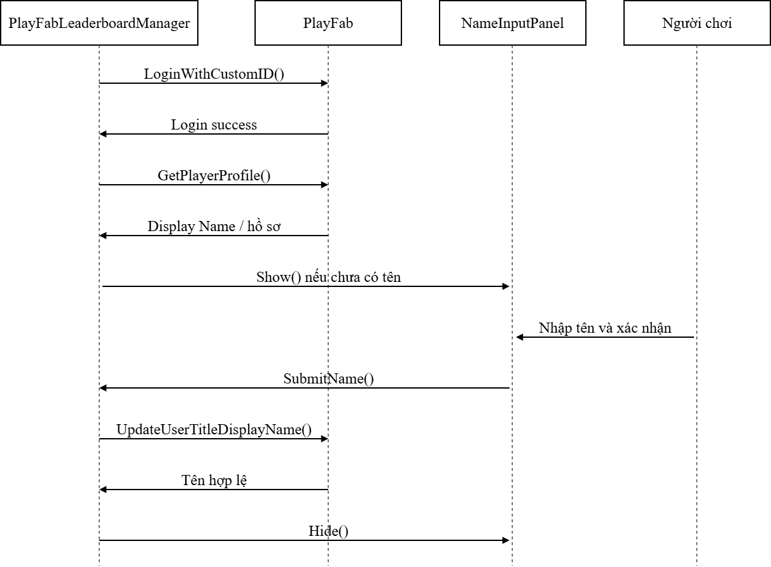
Hình 1-0-3: Sequence Diagram của luồng đăng nhập và nhập tên hiển thị

3.2.2. Luồng chiến đấu, nhận EXP và chọn buff
Luồng tuần tự thứ hai mô tả tiến trình chiến đấu cốt lõi của trò chơi. Khi gameplay đang diễn ra, PlayerAttack liên tục quét các enemy trong phạm vi ảnh hưởng, xác định mục tiêu gần nhất và sinh projectile theo hướng tấn công phù hợp. Khi projectile hoặc va chạm gây đủ sát thương để hạ enemy, đối tượng ExpDropper hoặc cơ chế drop kinh nghiệm sẽ chuyển giá trị EXP về PlayerLevelSystem để cập nhật tiến trình phát triển của nhân vật.
Sau khi lượng kinh nghiệm vượt ngưỡng hiện tại, PlayerLevelSystem phát sinh sự kiện OnLevelUp và tạm dừng nhịp gameplay để CardSelectionPanel hiển thị các lựa chọn nâng cấp. Tại bước này, BuffCardManager đóng vai trò điều phối danh sách buff hợp lệ và áp dụng BuffCardConfig lên PlayerData hoặc PlayerHealth sau khi người chơi lựa chọn. Sequence Diagram của luồng này thể hiện rõ tính liên kết giữa chiến đấu, tăng trưởng sức mạnh và quyết định chiến thuật trong từng lượt chơi.
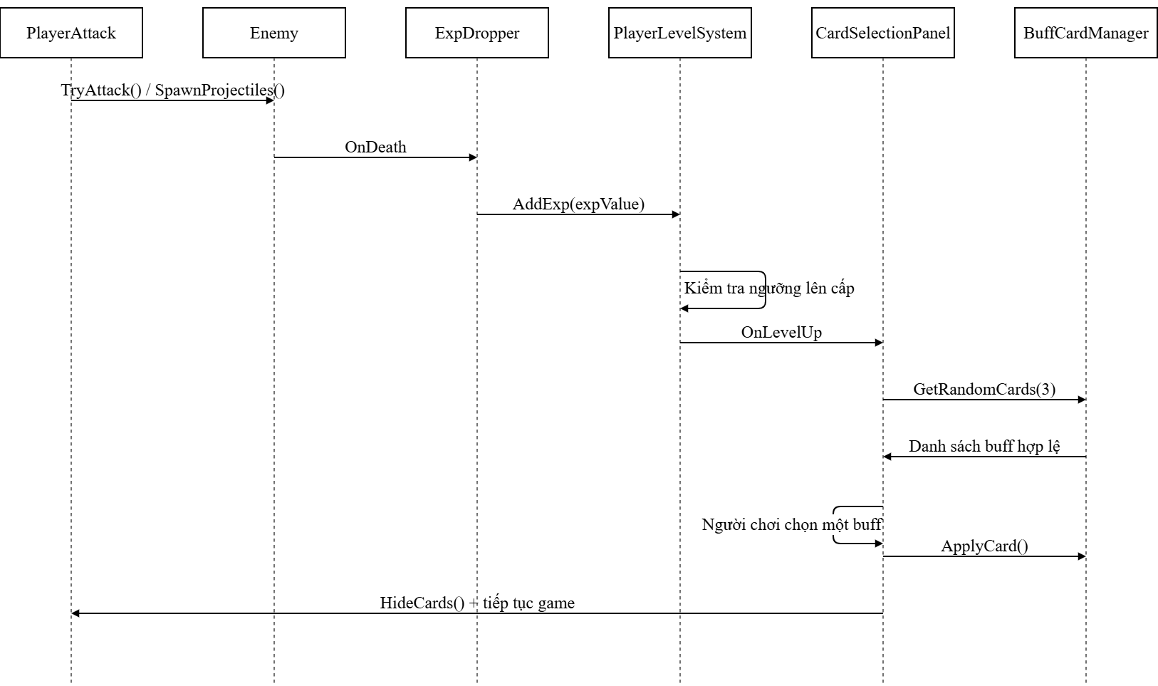
Hình 1-0-4: Sequence Diagram của luồng chiến đấu, nhận EXP và chọn buff

3.2.3. Luồng game over, gửi điểm và leaderboard
Luồng tuần tự cuối cùng bắt đầu tại thời điểm PlayerHealth xác nhận nhân vật đã hết máu. Khi đó, hệ thống truy xuất tổng lượng kinh nghiệm tích lũy từ PlayerLevelSystem để quy đổi thành điểm số cuối cùng của trận đấu. PlayFabLeaderboardManager tiếp nhận dữ liệu này và gửi lên PlayFab như một thống kê leaderboard, từ đó hoàn thiện vòng đời của một phiên chơi theo hướng có lưu trữ thành tích.
Sau khi gửi điểm thành công, hệ thống tiếp tục tải lại dữ liệu xếp hạng tổng và chuyển thông tin cho LeaderboardPanel để hiển thị trên giao diện. Việc mô tả tách riêng luồng game over và leaderboard giúp làm rõ phần kết thúc trận đấu không chỉ là một trạng thái thất bại, mà còn là điểm giao giữa gameplay cục bộ và dịch vụ lưu trữ trực tuyến của PlayFab.
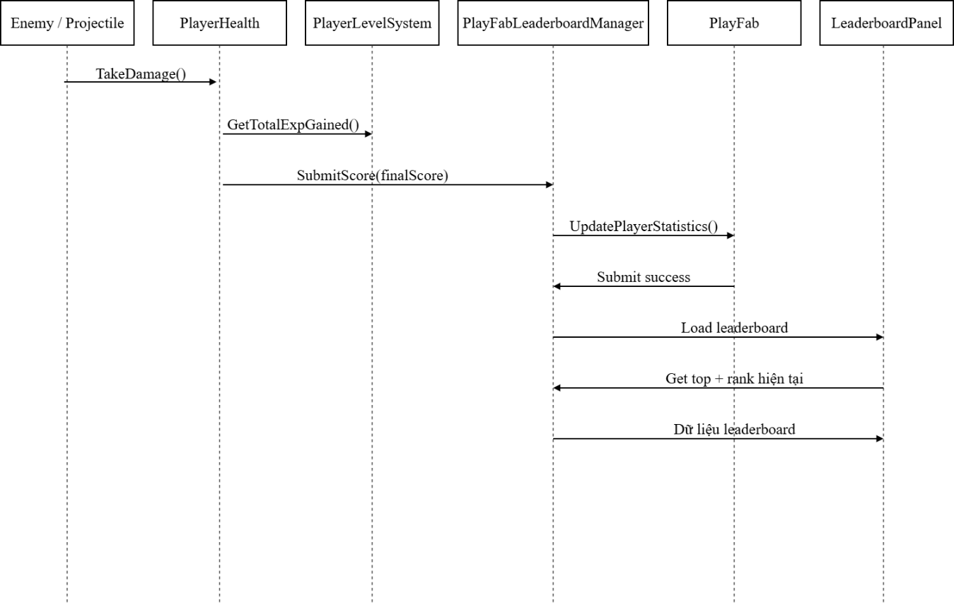
Hình 1-0-5: Sequence Diagram của luồng game over, gửi điểm và leaderboard

3.3. Activity Diagram
Activity Diagram mô tả toàn bộ vòng lặp vận hành của trò chơi từ lúc người dùng mở game đến khi trận đấu kết thúc. Luồng xử lý bắt đầu bằng bước đăng nhập PlayFab và kiểm tra hồ sơ người chơi. Nếu tài khoản chưa có Display Name, hệ thống chuyển sang nhánh nhập tên thông qua NameInputPanel; nếu đã có, tiến trình được tiếp tục để người chơi tương tác với ChallengePostNPC và khởi động trận đấu.
Khi game bắt đầu, WaveSpawner chịu trách nhiệm kích hoạt wave đầu tiên, từ đó đưa hệ thống vào pha chiến đấu lặp. Trong pha này, người chơi di chuyển, dash, né tránh, tự động tấn công và liên tục xử lý các tình huống enemy bị hạ. Nếu enemy chết, game cộng kinh nghiệm; nếu người chơi đủ EXP để lên cấp, luồng được rẽ nhánh sang CardSelectionPanel để chọn buff rồi quay trở lại chiến đấu. Khi hoàn thành wave, hệ thống có thể chuyển sang wave kế tiếp, kích hoạt boss wave hoặc thay đổi theme môi trường thông qua MapThemeManager.
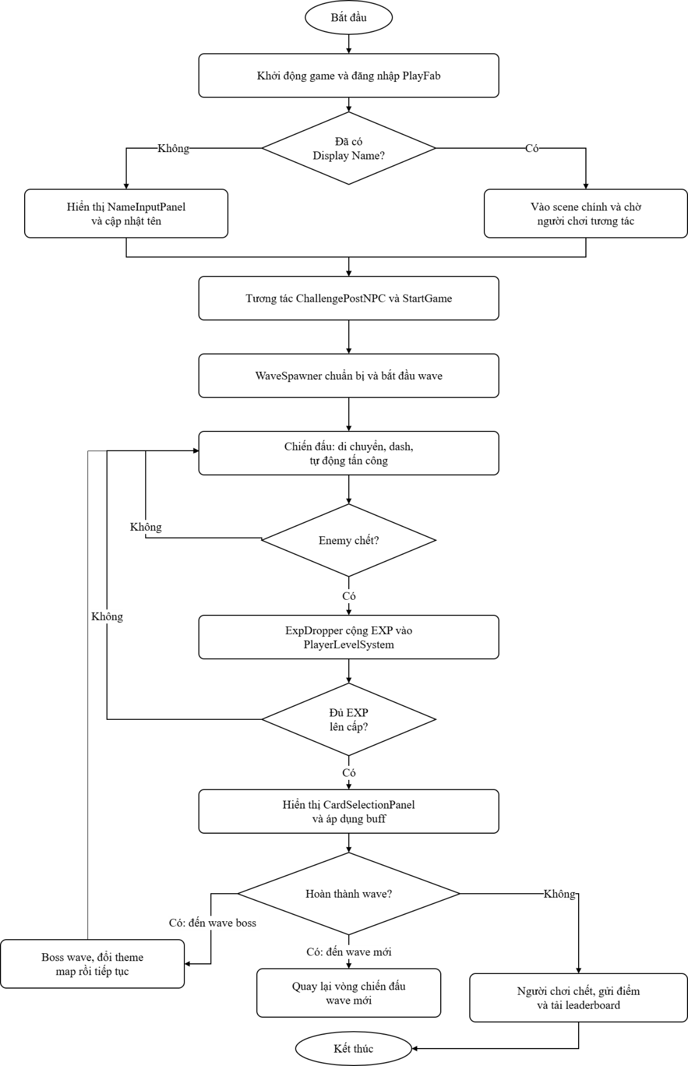
Hình 1-0-6: Activity Diagram của vòng lặp gameplay
Luồng chỉ dừng hoàn toàn khi PlayerHealth xác định người chơi đã bị hạ. Tại thời điểm đó, game tổng hợp điểm, gửi dữ liệu lên PlayFab và tải lại leaderboard để hoàn tất chu trình. Activity Diagram vì vậy là sơ đồ phù hợp nhất để trình bày tính tuần hoàn của gameplay sinh tồn và cách các quyết định điều kiện ảnh hưởng trực tiếp tới trạng thái tiếp theo của hệ thống.

3.4. Component Diagram
Ở mức mô-đun triển khai, project có thể được chia thành tám component chính gồm Input, Player, Enemy, Wave, Buff, UI, Backend và Shared Services. Input tiếp nhận thao tác điều khiển và phân phối tín hiệu tới gameplay hoặc giao diện. Component Player bao gồm các lớp điều khiển di chuyển, tấn công, máu, dữ liệu và cấp độ; Enemy tập trung vào đối tượng đối kháng và hành vi AI; Wave điều phối việc spawn theo nhịp độ của trận đấu; còn Buff xử lý lựa chọn và áp dụng thẻ nâng cấp lên nhân vật.
UI là lớp giao tiếp với người dùng thông qua các panel và HUD như ChallengePanel, CardSelectionPanel, NameInputPanel và LeaderboardPanel. Backend được hiện thực thông qua PlayFabLeaderboardManager để kết nối với PlayFab. Shared Services bao gồm các dịch vụ dùng chung như ObjectPool, AudioManager, MapThemeManager và LoadingUIManager, giúp nhiều component khác tái sử dụng cùng một hạ tầng vận hành. Cách phân tách này thể hiện project được tổ chức theo hướng mô-đun hóa rõ ràng, thuận lợi cho việc mở rộng gameplay, tinh chỉnh hiệu năng và bảo trì mã nguồn.
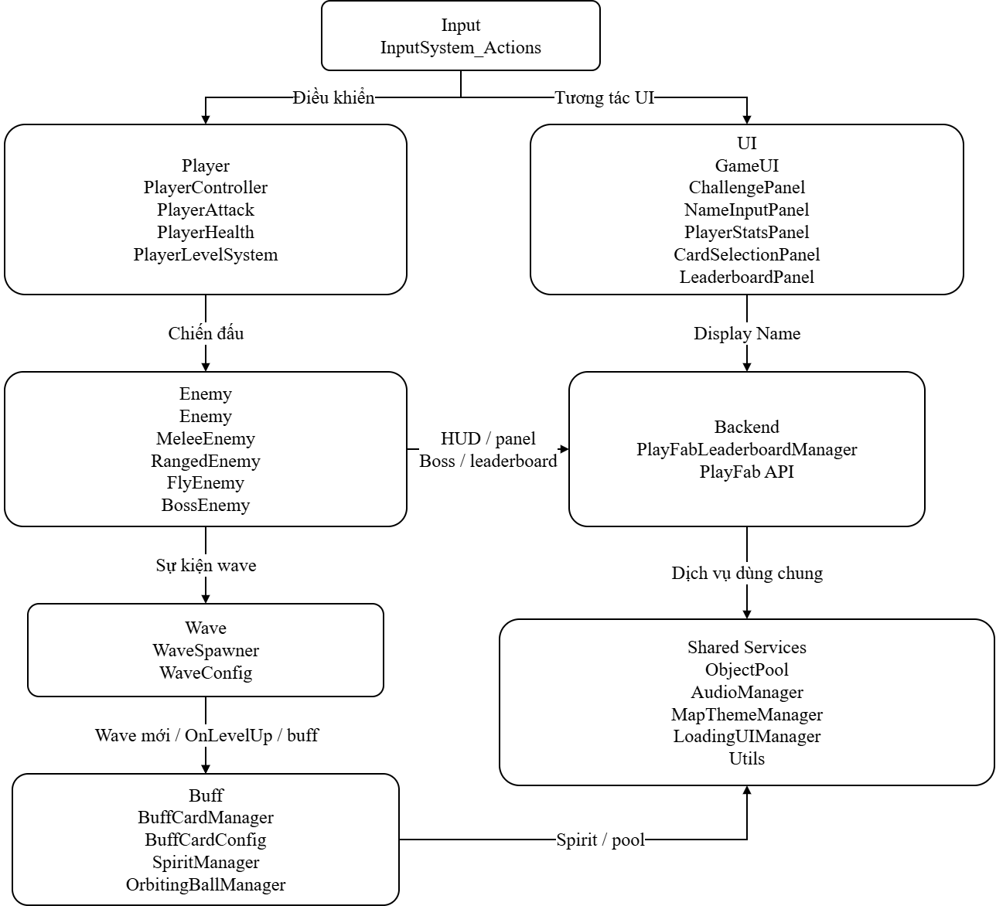
Hình 1-0-7: Component Diagram của hệ thống

3.5. Class Diagram

3.5.1. Nhóm Player và Progression
Nhóm lớp Player và Progression phản ánh phần lõi điều khiển nhân vật và tiến trình phát triển sức mạnh trong game. Ở tầng nền, mẫu Singleton<T> được dùng cho các manager trọng yếu như PlayerController, PlayerLevelSystem, WaveSpawner và BuffCardManager nhằm đảm bảo mỗi hệ thống trung tâm chỉ có một thể hiện hoạt động trong scene. Trong cụm người chơi, PlayerController chịu trách nhiệm xử lý di chuyển và dash; PlayerAttack phụ trách phát hiện mục tiêu và sinh projectile; PlayerHealth quản lý trạng thái sống chết; còn PlayerData giữ các chỉ số chiến đấu hiện hành được nạp từ PlayerConfig.
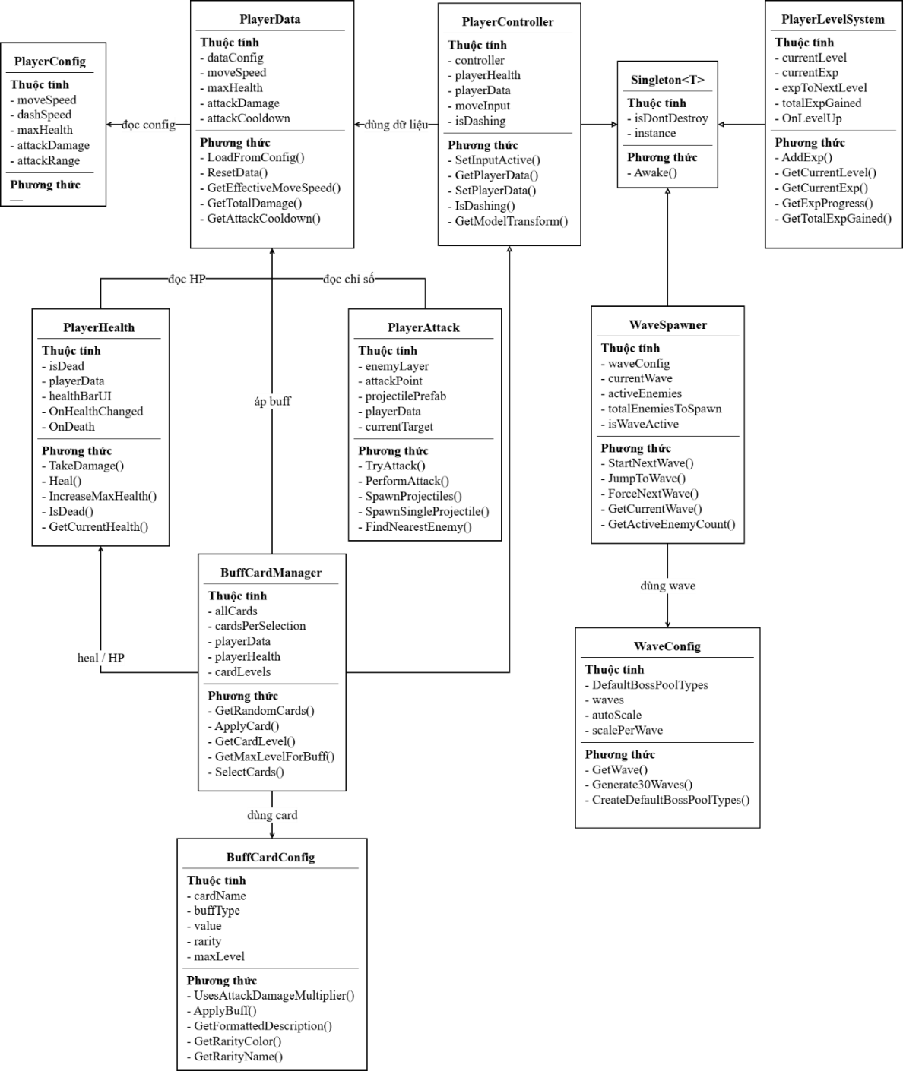
Hình 1-0-8: Class Diagram của nhóm Player và Progression
Phần progression được thể hiện rõ thông qua PlayerLevelSystem, lớp quản lý kinh nghiệm, cấp độ và sự kiện OnLevelUp, cùng với BuffCardManager là thành phần lựa chọn và áp dụng buff sau mỗi lần tăng cấp. WaveSpawner và WaveConfig tuy thuộc luồng tổ chức trận đấu nhưng vẫn gắn chặt với tiến trình phát triển của người chơi vì trực tiếp quyết định nhịp độ gia tăng độ khó. Nhóm lớp này cho thấy gameplay được xây dựng theo hướng tách biệt giữa điều khiển, dữ liệu, tăng trưởng sức mạnh và điều phối nhịp trận đấu.

3.5.2. Nhóm Enemy và Projectile
Nhóm Enemy và Projectile thể hiện rõ mô hình kế thừa trong phần chiến đấu đối kháng. IDamageable là giao diện dùng để chuẩn hóa hành vi nhận sát thương cho các đối tượng có thể bị tấn công. Từ đó, Enemy đóng vai trò lớp cha cho nhiều biến thể như MeleeEnemy, RangedEnemy, FlyEnemy và BossEnemy. Với riêng nhánh boss, project tiếp tục phát triển các biến thể nguyên tố như LawaChurl_Geo, LawaChurl_Pyro và LawaChurl_Electro để tạo ra các kiểu tấn công khác nhau trong những mốc wave quan trọng.
Ở lớp dữ liệu, EnemyData và EnemyConfig cho phép tách chỉ số cấu hình ra khỏi xử lý logic, giúp việc cân bằng trò chơi thuận tiện hơn. Song song với đó, Projectile là lớp cơ sở cho PlayerProjectile, EnemyProjectile và SpiritProjectileScript, qua đó thống nhất cơ chế khởi tạo, bay, va chạm và hủy đạn trước khi mở rộng sang các hành vi riêng như bắn từ người chơi, bắn từ quái hoặc đạn tinh linh hỗ trợ. Cụm lớp này cho thấy project đang kết hợp tương đối tốt giữa tính tái sử dụng trong hướng đối tượng và mô hình thành phần của Unity.
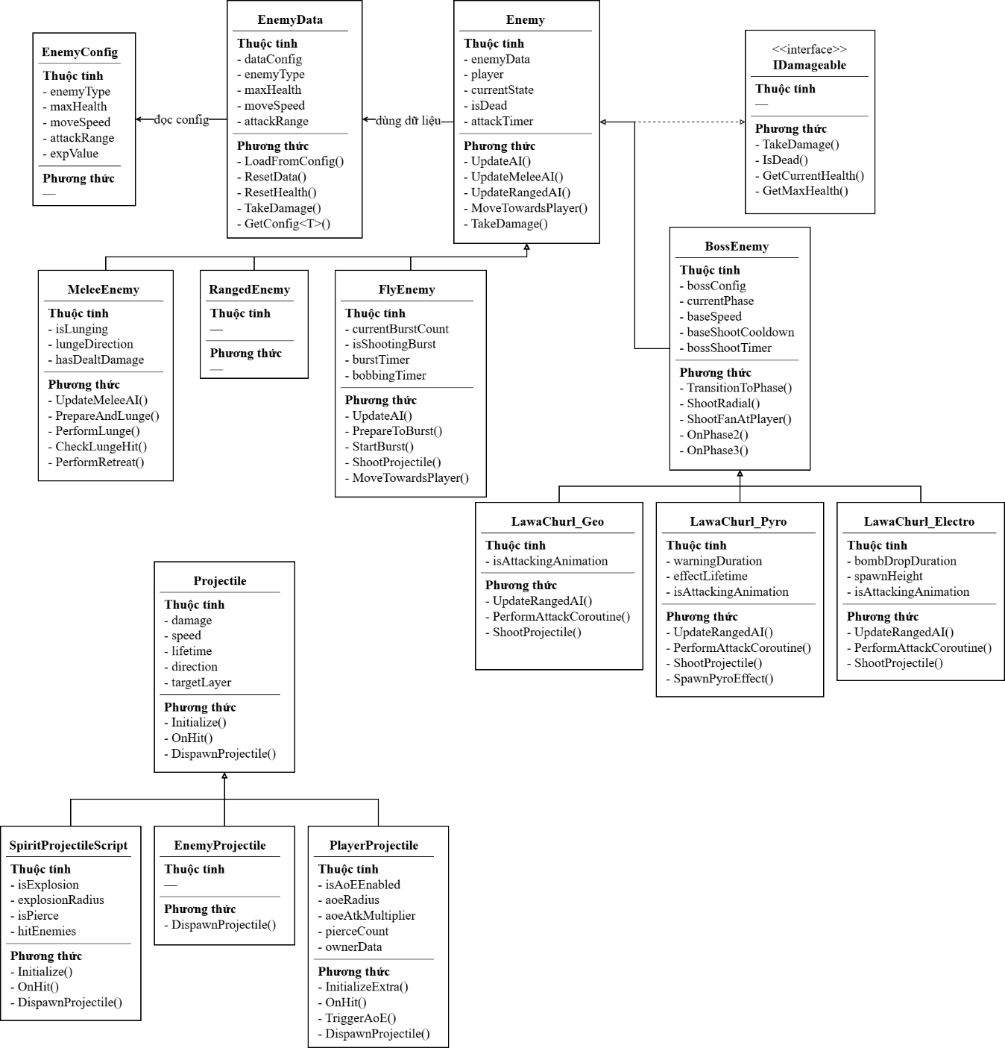
Hình 1-0-9: Class Diagram của nhóm Enemy và Projectile

3.5.3. Nhóm UI, NPC và Backend
Nhóm UI, NPC và Backend phản ánh phần tổ chức tương tác người dùng và tích hợp dịch vụ ngoài. Trong cụm giao diện, PanelBase là lớp nền cho các panel chính như ChallengePanel, NameInputPanel, LeaderboardPanel, CardSelectionPanel và PauseMenuPanel. Bên trên lớp panel, GameUI đóng vai trò trung tâm điều phối, lưu trữ các tham chiếu cần thiết để những hệ thống gameplay khác có thể gọi đúng giao diện vào đúng thời điểm mà không cần tìm kiếm thủ công trong scene.
Ở phía tương tác môi trường, NPC là lớp cha cho ChallengePostNPC và ChestBuffBox, cho phép chuẩn hóa hành vi tương tác giữa người chơi với các đối tượng trong bản đồ. Thành phần backend đại diện bởi PlayFabLeaderboardManager, lớp chịu trách nhiệm đăng nhập, cập nhật tên hiển thị, gửi điểm và tải bảng xếp hạng từ PlayFab. Khi đặt các lớp này trong cùng một sơ đồ, có thể thấy rõ project không chỉ tập trung vào chiến đấu mà còn xây dựng được lớp giao tiếp, điều hướng và đồng bộ dữ liệu đủ hoàn chỉnh cho một sản phẩm game có yếu tố dịch vụ trực tuyến.
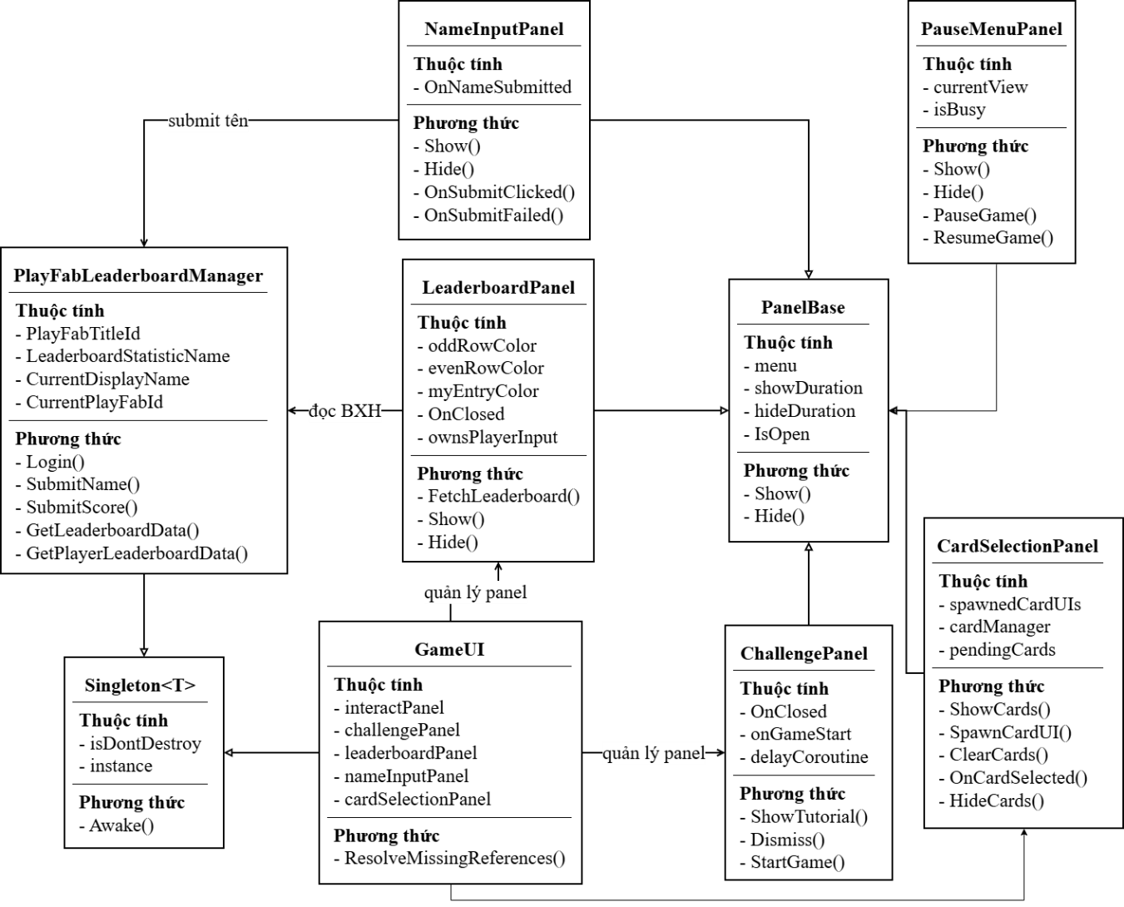
Hình 1-0-10: Class Diagram của nhóm UI, NPC và Backend

CHƯƠNG 4
XÂY DỰNG CHƯƠNG TRÌNH

4.1. Toàn cảnh gameplay trong scene Game
Hình minh họa đầu tiên nên thể hiện toàn cảnh gameplay trong scene Game, bao gồm nhân vật người chơi, các enemy đang xuất hiện, HUD hiển thị trạng thái và không gian chiến đấu của bản đồ. Đây là phần hình ảnh có giá trị tổng quát nhất vì cho thấy trực tiếp vòng lặp chơi chính mà đồ án đã hiện thực: di chuyển, né tránh, tấn công tự động, nhận sát thương và sinh quái theo đợt. Hình này đặc biệt quan trọng vì nó giúp người đọc hình dung sản phẩm như một trò chơi hoàn chỉnh, thay vì chỉ nhìn thấy các mô tả kỹ thuật rời rạc trong mã nguồn.
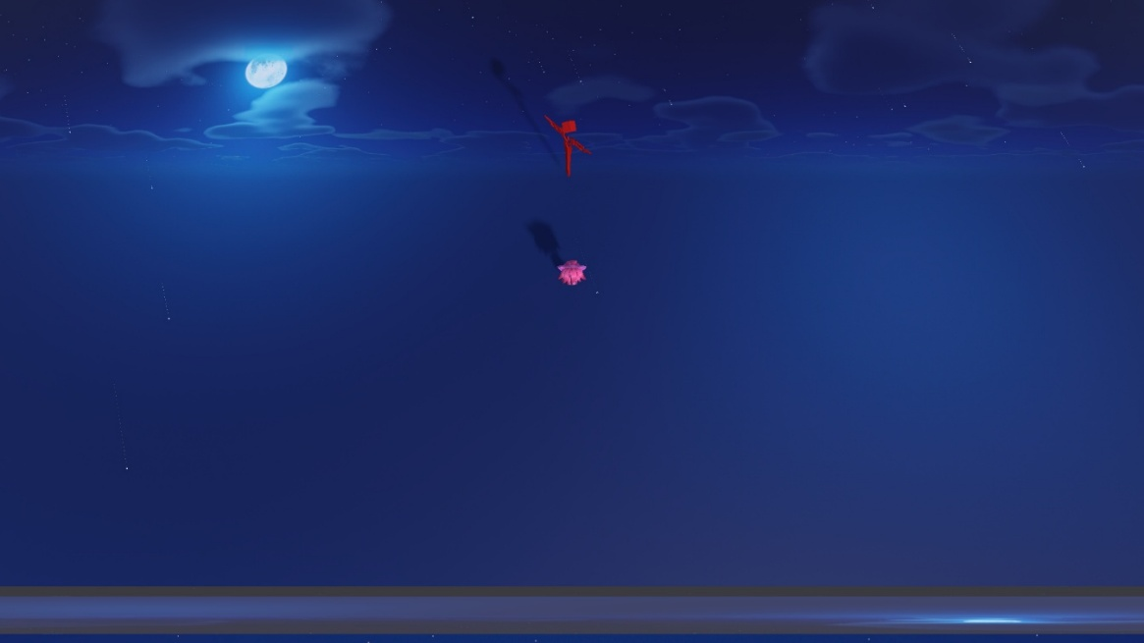
Hình 2-0-1: Giao diện khi vào game

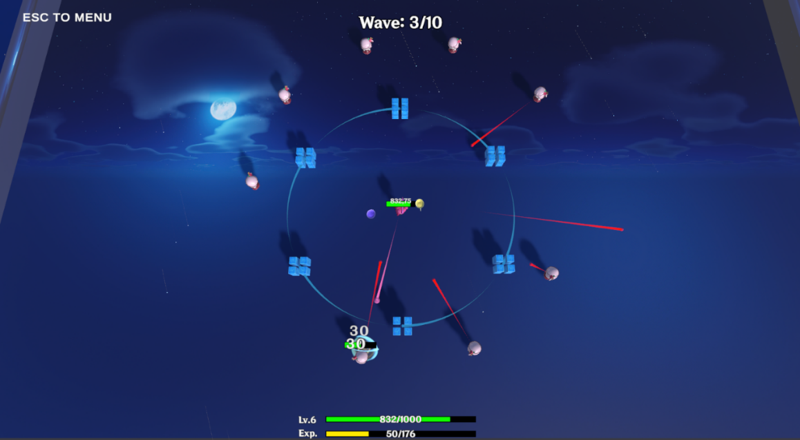
Hình 2-0-2: Giao diện khi chiến đấu

4.2. Nhân vật chính của trò chơi
Nhân vật chính là trung tâm của toàn bộ vòng lặp gameplay và là đối tượng mà người chơi trực tiếp điều khiển trong suốt quá trình sinh tồn. Trong project, player được xây dựng với các thành phần chính như di chuyển, tấn công, nhận sát thương, lên cấp, animation và các nhánh kỹ năng hỗ trợ, qua đó tạo nên một nhân vật có thể phát triển dần theo tiến trình trận đấu. Đây là thành phần quan trọng nhất của sản phẩm vì mọi cơ chế còn lại như enemy, buff, HUD hay wave đều được thiết kế xoay quanh trải nghiệm điều khiển và phát triển của player.
Hình minh họa cho mục này nên thể hiện rõ tạo hình nhân vật chính trong bối cảnh gameplay thực tế, tốt nhất là ở trạng thái đang di chuyển hoặc chiến đấu để người đọc thấy được mối liên hệ giữa model nhân vật, hiệu ứng chiến đấu và giao diện hỗ trợ trên màn hình. Việc bổ sung hình ảnh riêng cho player giúp báo cáo làm nổi bật chủ thể trung tâm của trò chơi, thay vì chỉ mô tả nhân vật như một phần phụ trong ảnh chụp toàn cảnh.
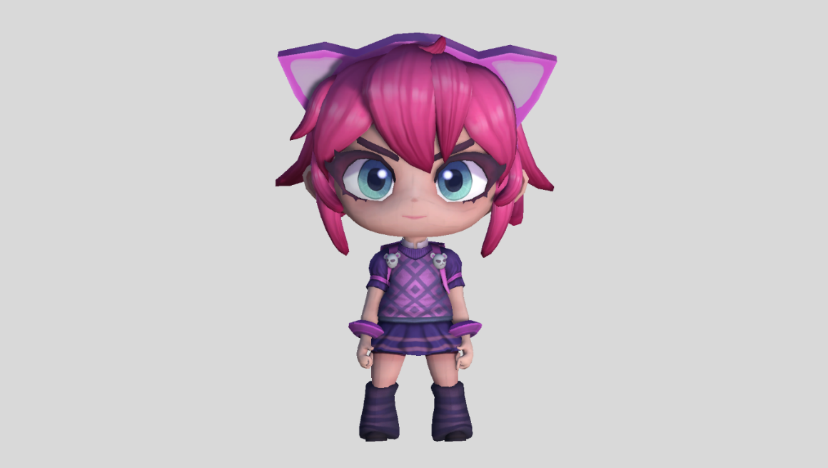
Hình 2-0-3: Nhân vật player điều khiển

4.3. Danh sách enemy cơ bản trong trò chơi
Nhóm enemy cơ bản của dự án gồm MeleeEnemy, RangedEnemy và FlyEnemy. Mỗi loại đảm nhiệm một kiểu gây áp lực khác nhau lên người chơi: MeleeEnemy tiếp cận trực diện ở cự ly gần, RangedEnemy duy trì tấn công từ xa, còn FlyEnemy mở rộng không gian giao chiến theo hướng cơ động hơn trong không gian 3D. Hình minh họa này có ý nghĩa trong việc cho thấy đồ án không chỉ thay đổi chỉ số enemy, mà đã xây dựng được các nhóm kẻ địch có vai trò và hành vi khác nhau trong gameplay.
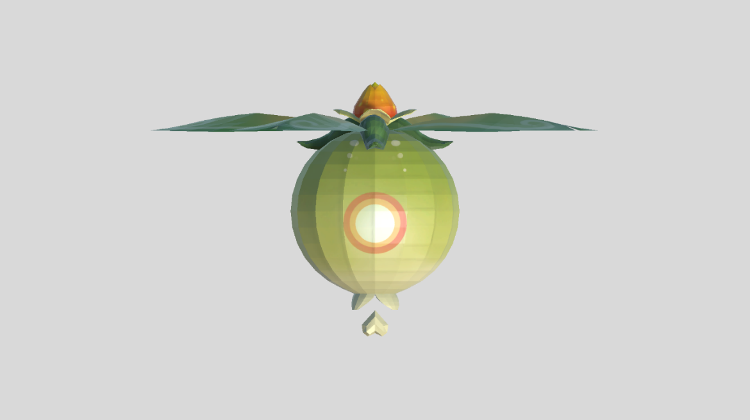
Hình 2-0-4: Quái bay
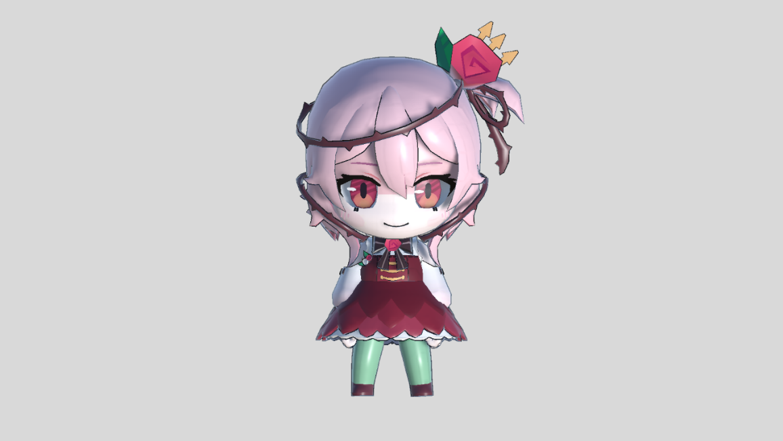
Hình 2-0-5: Kẻ thù đánh xa
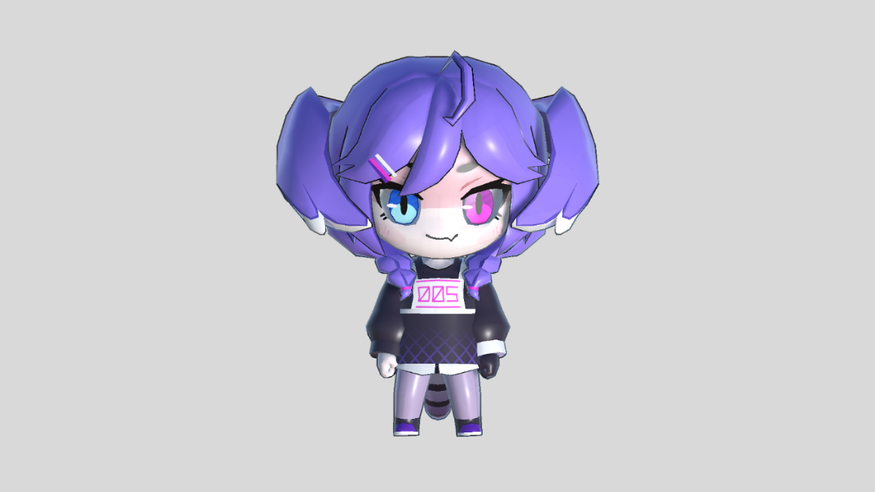
Hình 2-0-6: Kẻ thù đánh gần

4.4. Nhóm enemy nguyên tố LawaChurl
Bên cạnh nhóm enemy cơ bản, dự án còn xây dựng ba biến thể nguyên tố là LawaChurl_GeoEnemy, LawaChurl_PyroEnemy và LawaChurl_ElectroEnemy. Mỗi biến thể sở hữu phong cách tấn công riêng, chẳng hạn như tạo hiệu ứng cảnh báo trên mặt đất, ném bom, sinh hiệu ứng nguyên tố hoặc gây áp lực diện rộng, từ đó làm tăng đáng kể sự đa dạng của các pha giao tranh.
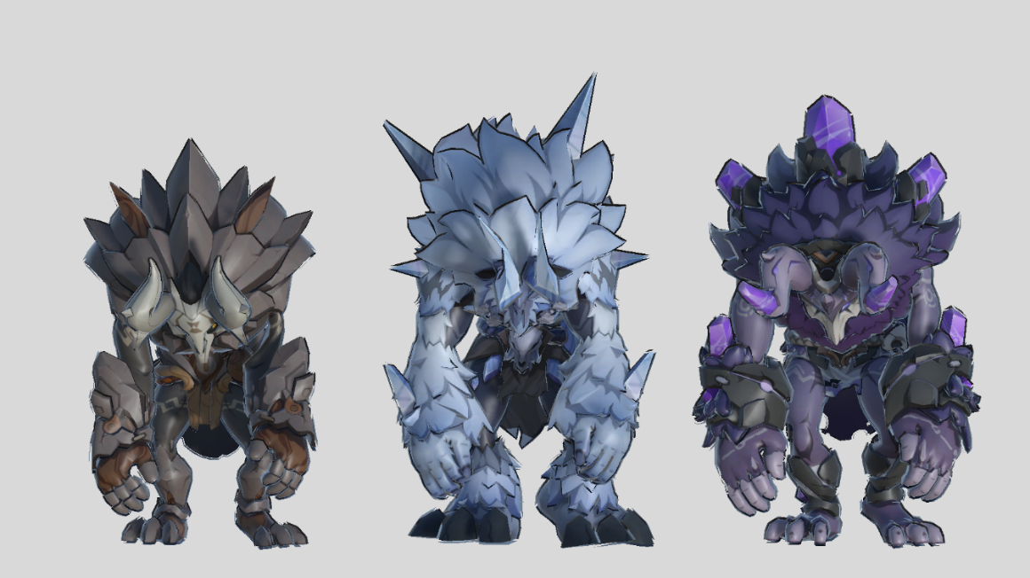
Hình 2-0-7: Ba quái vật lớn

4.5. Các theme map và chuyển đổi môi trường
Hệ thống bản đồ của project không dừng ở một không gian tĩnh mà được tổ chức theo các theme môi trường khác nhau gồm Night, AfterNight và Evening. Thông qua MapThemeManager, vật liệu của mặt đất, tường và các hiệu ứng môi trường được thay đổi theo tiến trình trò chơi, giúp không gian gameplay có cảm giác chuyển pha rõ ràng hơn theo thời gian hoặc theo mốc phát triển của trận đấu. Hình minh họa cho phần này có ý nghĩa quan trọng vì nó chứng minh đồ án đã quan tâm tới yếu tố trình bày thị giác, không chỉ tập trung vào cơ chế chiến đấu.

Hình 2-0-8: Map 1

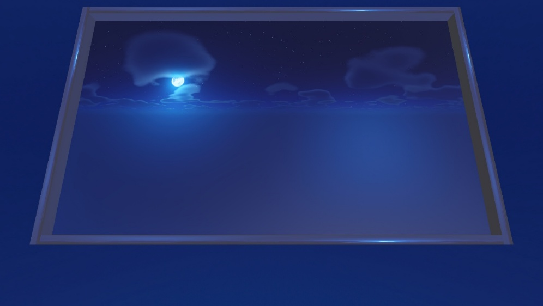
Hình 2-0-9: Map 2
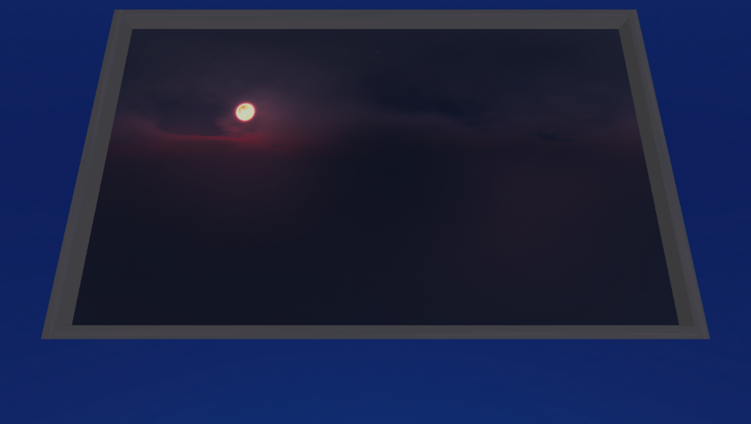
Hình 2-0-10: Map 3

4.6. Giao diện HUD và hỗ trợ gameplay
Trong scene Game, phần HUD đóng vai trò cung cấp liên tục các thông tin quan trọng cho người chơi như máu hiện tại, cấp độ, kinh nghiệm, số wave đang diễn ra và các prompt tương tác cần thiết. Những thành phần này hiện được thể hiện thông qua PlayerStatsPanel, InteractPanel và NotiPanel, tạo nên lớp giao diện hỗ trợ trực tiếp cho quá trình sinh tồn và ra quyết định trong trận đấu. Hình ảnh của HUD là minh chứng rõ ràng cho việc đồ án đã xây dựng được một giao diện chức năng, phục vụ đúng nhu cầu theo dõi trạng thái trong thời gian thực.

Hình 2-0-11: Hiển thị ấn ESC để mở menu


Hình 2-0-12: Hiển thị wave hiện tại

Hình 2-0-13: Máu và kinh nghiệm hiện tại của player

4.7. Giao diện challenge và chọn buff
ChallengePanel và CardSelectionPanel là hai thành phần UI gắn trực tiếp với nhịp phát triển của gameplay. ChallengePanel đóng vai trò mở đầu hoặc kích hoạt tiến trình chơi, còn CardSelectionPanel xuất hiện khi người chơi lên cấp để đưa ra các lựa chọn nâng cấp, từ đó tạo ra sự khác biệt giữa các lượt chơi theo đúng tinh thần Roguelike. Hình minh họa cho hai màn hình này rất quan trọng vì nó cho thấy gameplay của đồ án không chỉ xoay quanh chiến đấu, mà còn có lớp quyết định chiến thuật và tiến trình phát triển nhân vật
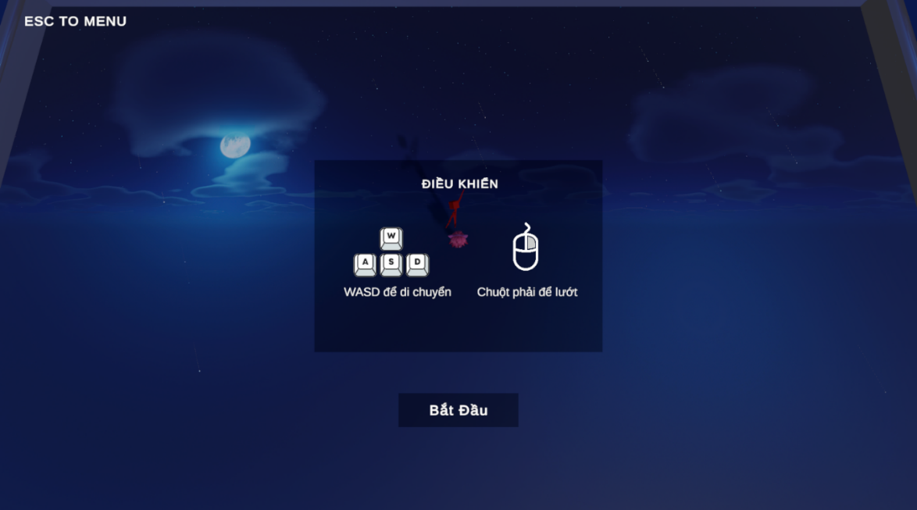
Hình 2-0-14: Giao diện hiển thị trước khi bắt đầu vào chiến đấu
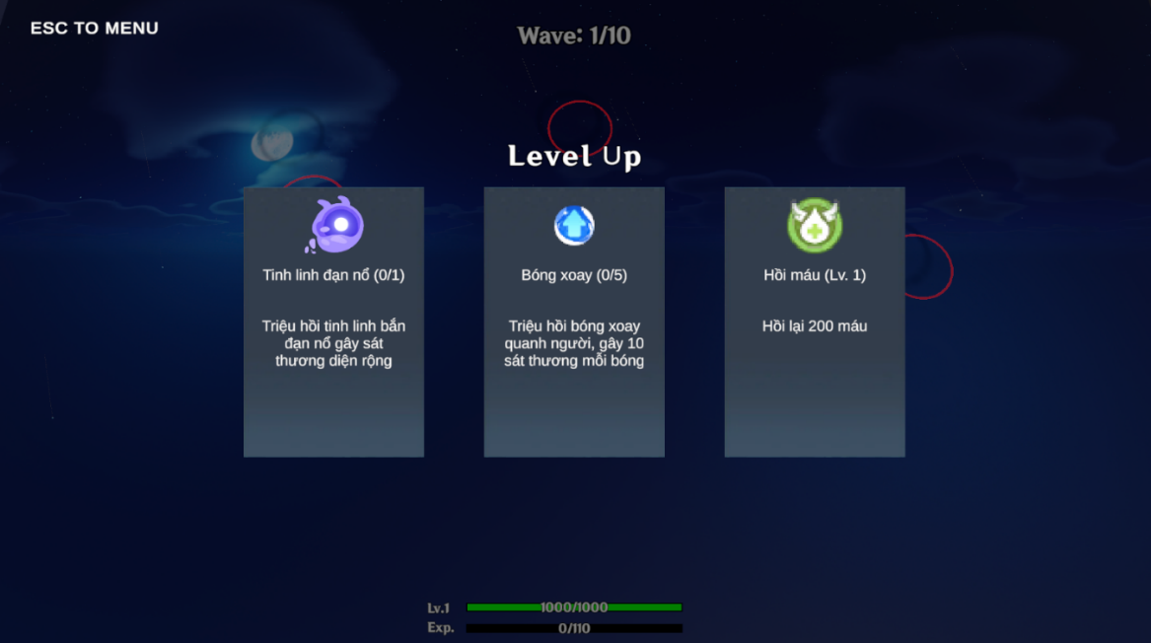
Hình 2-0-15: Giao diện chọn buff mỗi khi lên cấp

4.8. Giao diện nhập tên và leaderboard
Hệ thống NameInputPanel và LeaderboardPanel được xây dựng để hoàn thiện trải nghiệm sau trận đấu, đồng thời kết nối với PlayFabLeaderboardManager để lưu và hiển thị dữ liệu xếp hạng. Điều này giúp project vượt ra khỏi phạm vi một prototype gameplay đơn lẻ, tiến gần hơn tới một sản phẩm có yếu tố cạnh tranh và lưu trữ kết quả giữa nhiều người chơi. Hình minh họa cho phần nhập tên và bảng xếp hạng là bằng chứng trực quan cho hướng triển khai có giá trị thực tiễn của đồ án.

Hình 2-0-16: Giao diện hiển thị tên người chơi khi vào game
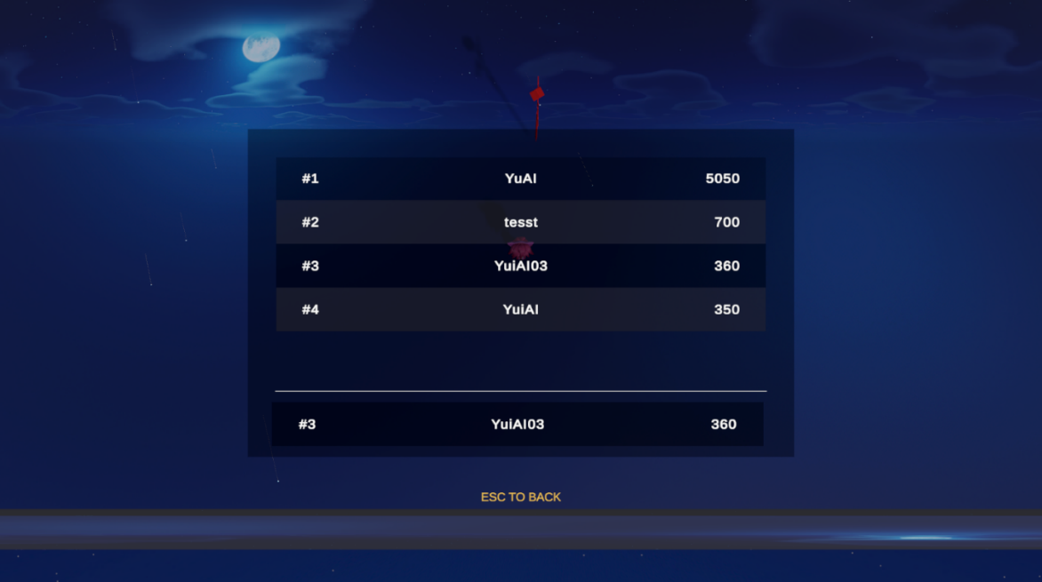
Hình 2-0-17: Giao diện bảng xếp hạng theo kinh nghiệm
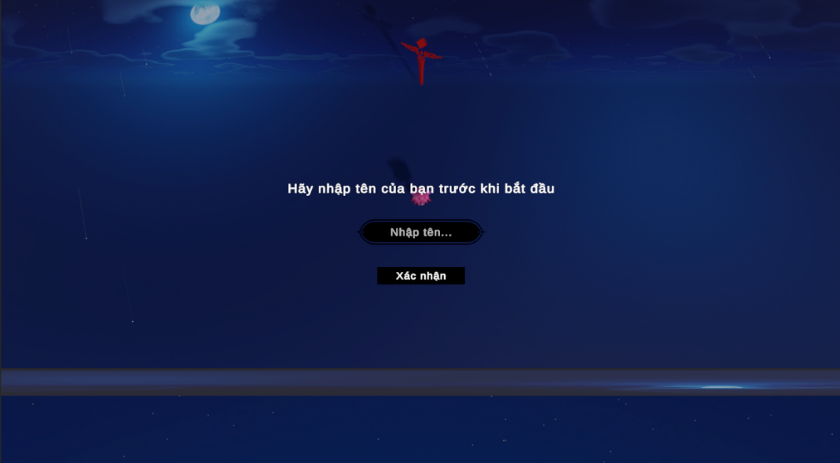
Hình 2-0-18: Giao diện nhập tên khi vào game lần đầu

4.9. Giao diện tạm dừng, cài đặt âm thanh và loading
PauseMenuPanel và LoadingPanel là hai thành phần bổ trợ nhưng có vai trò quan trọng trong việc hoàn thiện trải nghiệm sử dụng. Trong đó, PauseMenuPanel cho phép người chơi tạm dừng trận đấu, truy cập phần cài đặt âm thanh và điều chỉnh riêng hai thanh Music và SFX, còn LoadingPanel hỗ trợ các hiệu ứng chuyển trạng thái trong quá trình đổi ngữ cảnh hoặc tải lại màn chơi. Việc đưa hình ảnh của nhóm giao diện này vào báo cáo là cần thiết vì nó thể hiện mức độ hoàn thiện của sản phẩm ở cả khía cạnh tiện ích sử dụng lẫn cảm giác chuyển tiếp khi chơi.
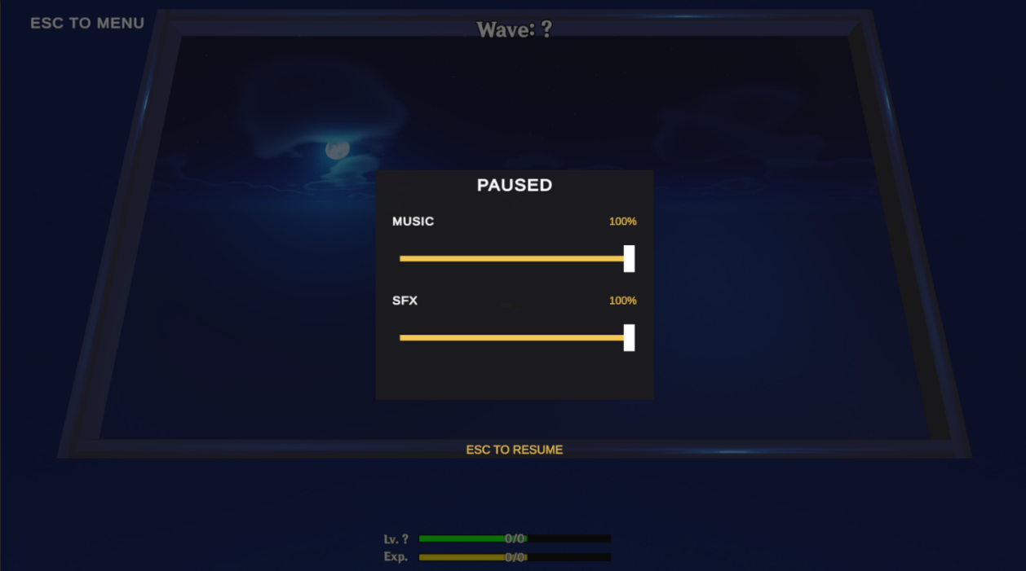
Hình 2-0-19:Giao diện cài đặt

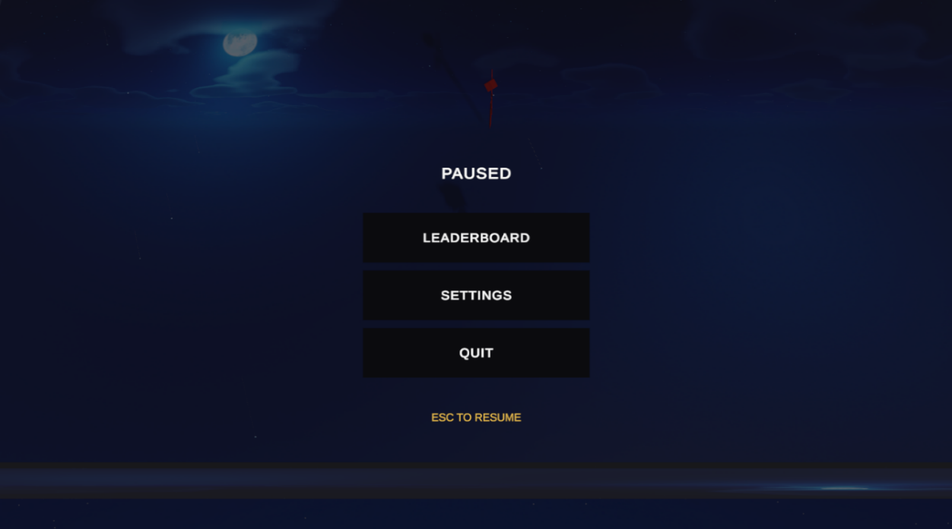
Hình 2-0-20: Giao diện Pause Game

KẾT LUẬN
Đồ án đã xây dựng được một khung trò chơi sinh tồn 3D có thể hiện thực được các cơ chế cốt lõi của dòng Roguelike như di chuyển trong không gian 3D, tự động tấn công, lên cấp, lựa chọn thẻ buff, sinh quái theo wave, boss theo mốc và lưu điểm lên bảng xếp hạng thông qua PlayFab. Việc tổ chức project theo các cụm hệ thống riêng biệt giúp tài liệu có cơ sở rõ ràng để phân tích và cũng tạo tiền đề cho việc tiếp tục phát triển sản phẩm sau đồ án.
Bên cạnh những kết quả đã đạt được, project vẫn còn một số hạn chế như thiếu bộ screenshot runtime được lưu trữ cùng repo, một số phần giao diện cần hoàn thiện thêm về mặt trình bày trực quan, và việc cân bằng độ khó giữa các wave vẫn cần được kiểm thử sâu hơn. Tuy vậy, cấu trúc mã nguồn hiện tại cho thấy hệ thống đã có nền tảng đủ tốt để mở rộng thêm nội dung, bổ sung hiệu ứng, hoàn thiện boss và cải thiện trải nghiệm người chơi.
Trong tương lai, hướng phát triển phù hợp là tiếp tục hoàn thiện scene MainMenu, bổ sung bộ ảnh chụp gameplay chính thức cho tài liệu, tăng chiều sâu của hệ thống kỹ năng/buff, tối ưu thêm hiệu năng cho các đợt quái lớn và hoàn thiện quy trình kiểm thử leaderboard ở môi trường gần với bản phát hành thực tế hơn.

TÀI LIỆU THAM KHẢO
- Unity Manual: https://docs.unity3d.com/Manual/index.html
- Character Controller: https://docs.unity3d.com/Manual/class-CharacterController
- Input System: https://docs.unity3d.com/Packages/com.unity.inputsystem
- Docs SO Data: https://docs.unity3d.com/ScriptReference/ScriptableObject.html
- Microsoft Learn. C# language docs: https://learn.microsoft.com/dotnet/csharp/
- Microsoft Learn. PlayFab docs: https://learn.microsoft.com/gaming/PlayFab/
- Gameplay Idea: https://www.youtube.com/@GenshinImpact

